МИНИСТЕРСТВО ОБРАЗОВАНИЯ РЕСПУБЛИКИ БЕЛАРУСЬ  
Учреждение образования «БЕЛОРУССКИЙ ГОСУДАРСТВЕННЫЙ   
ТЕХНОЛОГИЧЕСКИЙ УНИВЕРСИТЕТ»

Факультет Информационных технологий

Кафедра Информационных систем и технологий

Специальность 6-05-0612-01 «Программная инженерия»

**ПОЯСНИТЕЛЬНАЯ ЗАПИСКА КУРСОВОГО ПРОЕКТА**

по дисциплине «Компьютерные языки разметки»

Тема «Веб-сайт интернет-магазина цветов»

**Исполнитель**

студент(ка) 1 курса 7 группы ________________ Яскевич В.А.

подпись, дата

**Руководитель**

______________ Барковский Е.В.

должность, ученая степень, ученое звание подпись, дата

Допущен(а) к защите __________________________________ _______________

__________________________________ _______________

__________________________________ _______________

дата, подпись

Курсовой проект защищен с оценкой

Руководитель _________________ ______________ Барковский Е.В.

подпись дата инициалы и фамилия

**Содержание**

**Введение** 3

**1.Постановка задачи** 4

**1.1 Обзор аналогичных решений** 4

**1.2 Техническое задание** 5

**1.3 Выбор средств реализации программного продукта** 6

**1.4 Вывод** 6

**2. Прототипирование страниц веб-сайта** 7

**2.1 Выбор способа верстки** 7

**2.2 Выбор стилевого оформления** 7

**2.4 Разработка логотипа** 7

**2.5 Разработка пользовательских элементов** 8

**2.6 Разработка спецэффектов** 8

**2.7 Вывод** 8

**3. Реализация структуры веб-сайта** 9

**3.1. Структура HTML-документа** 9

**3.2. Добавление таблиц стилей SCSS и CSS** 9

**3.3. Использование стандартов XML (SVG)** 11

**3.4 Управление элементами DOM** 11

**3.4. Выводы** 11

**4. Тестирование веб-сайта** 13

**4.1. Адаптивный дизайн веб-сайта** 13

**4.2. Кроссбраузерность веб-сайта** 14

**4.3. Руководство пользователя** 15

**4.4. Выводы** 16

**Заключение** 16

**Список использованных источников** 18

**Приложение А. Прототипы веб-страниц** 19

**Приложение Б. Макеты веб-страниц** 22

**Приложение В. Листинг HTML-документа** 26

**Приложение Г. Листинг SCSS и CSS** 48

**Приложение Д. Листинг XML-файлов** 86

**Приложение Е. Листинг SVG** 88

# **Введение**

Создание веб-сайта интернет-магазина цветов становится все более важным в контексте быстрого развития электронной коммерции. Этот формат покупок предоставляет клиентам возможность выбирать и заказывать цветочные композиции в любое удобное для них время, обходя географические и временные ограничения.

Современный образ жизни, характеризующийся нехваткой времени на походы в обычные магазины, делает интернет-магазины цветов весьма привлекательными для потребителей. Они предлагают широкий ассортимент продукции, удобные условия покупки и доставки, а также возможность оперативного обслуживания и консультации с клиентами.

Цели и задачи курсового проекта:

1. Анализ аналогичных решений.
2. Выбор способа верстки.
3. Выбор стилевого оформления.
4. Разработка логотипа.
5. Разработка пользовательских элементов.
6. Разработка спецэффектов.
7. Добавление веб-сайту адаптивности.
8. Добавление веб-сайту кроссбраузерности.
9. Тестирование веб-сайта.
10. Создание руководства пользователя.

В данном курсовом проекте рассматривается значимость создания веб-сайта интернет-магазина цветов, его преимущества перед традиционными форматами продажи и особенности процесса его разработки и функционирования.

# **1.Постановка задачи**

## **1.1 Обзор аналогичных решений**

Курсовой проект представляет собой веб-сайт интернет-магазина, который специализируется на предоставлении услуг по созданию и доставке цветочных букетов. В данной отрасли уже существуют ряд аналогичных платформ.

В данном разделе будут представлены ссылки на веб-сайты уже действующих магазинов, специализирующихся на продаже букетов. Для этого был выбран веб-сайт Dolina Roz в качестве аналога. Главная страница этого сайта показана на рисунке 1.1.

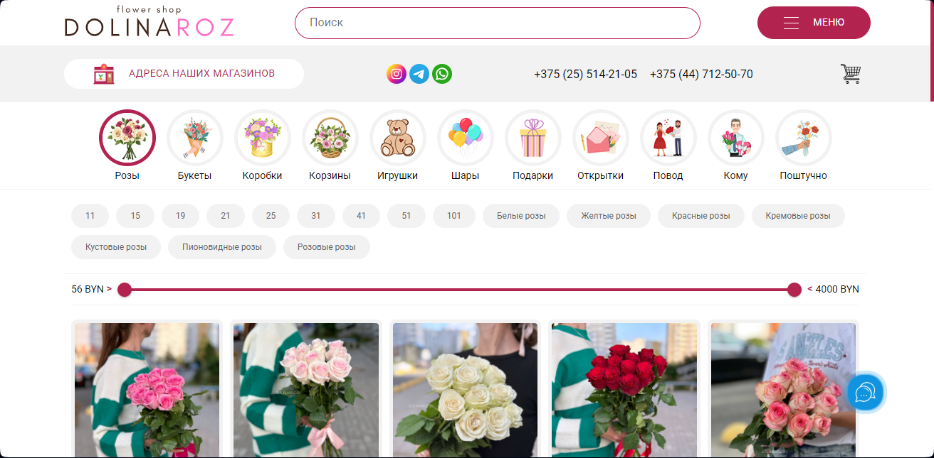

Рисунок 1.1 – Веб-сайт dolinaroz.by

Достоинствами веб-сайта можно отметить его приятный дизайн с ненавязчивым фоном, четкую демонстрацию выполненных работ флористов, наличие множества навигационных кнопок в верхней части страницы, а также гармоничное сочетание элементов без каких-либо ярко выделяющихся составляющих.

К недостаткам можно отнести ограниченное использование визуальных эффектов наличие навязчивых иконок чатов и чат-ботов, особенно заметных на мобильной версии сайта.

Кроме того, для вдохновения также был рассмотрен сайт Flory, который специализируется на создании и продаже букетов, представленный на рис. 1.2.

Из достоинств можно выделить эстетику дизайна, которая способствует созданию приятной атмосферы для пользователей, подчеркивая нежность, романтику и чистоту. Это может привлечь внимание аудитории, интересующейся цветами, и создать положительное эмоциональное впечатление. Однако именно такой дизайн имеет крупный недостаток. Он может ограничить аудиторию, оттолкнув некоторых пользователей своей «женственностью», а также сделать веб-сайт менее запоминающимся из-за стандартной цветовой схемы.

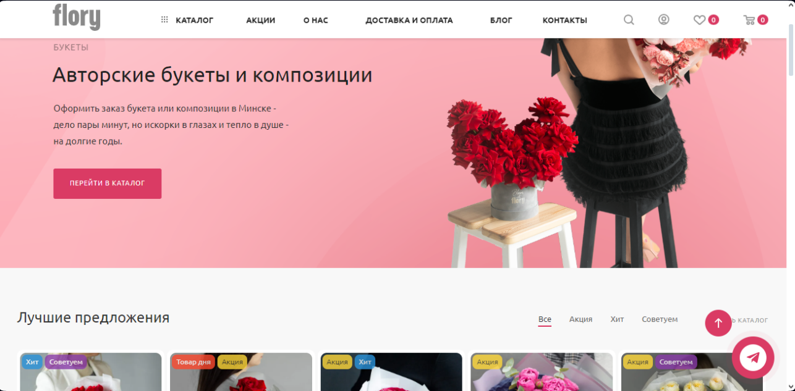Главная страница этого веб-сайта показана на рисунке 1.2.

Рисунок 1.2 – Веб-сайт flory.by

## **1.2 Техническое задание**

Веб-сайт будет состоять из 5 страниц: главная, на которой будет предоставлена основная информация о магазине; галерея, в которой будут показаны работы; контакты, где будет предоставлена контактная информация; страница с информацией о флористе.

Цель веб-сайта: привлечение потенциальных клиентов, заинтересованных в услугах флориста, и предоставление информации о бренде, услугах и портфолио работ, чтобы убедить пользователей в качестве и профессионализме предлагаемых услуг.

Задачи веб-сайта:

1. Информирование о бренде и услугах флориста: Веб-сайт должен предоставить подробную информацию о флористе, его услугах, особенностях и преимуществах. Это может включать в себя информацию о профессиональном опыте флориста, описание предлагаемых услуг (букеты, композиции, оформление мероприятий и т.д.), а также возможности индивидуального заказа.

2. Представление портфолио работ: Веб-сайт должен иметь галерею с фотографиями выполненных работ флориста. Это позволит потенциальным клиентам оценить качество и стиль работы флориста, а также получить вдохновение для своего заказа.

Необходимо разработать веб-сайт, состоящий из пяти страниц, который будет информировать пользователей о бренде и услугах флориста, а также представлять галерею уже выполненных работ в виде фотографий. Основной целью сайта является предоставление информации о услугах флориста и привлечение потенциальных клиентов, ищущих оригинальные подарки.

Ключевыми элементами веб-сайта будут шапка с навигационными ссылками для перемещения между страницами, галерея с фотографиями работ, страница с информацией о покупке товара и дополнительной информацией о магазине. Каждая страница будет содержать footer с контактными данными флориста.

В разработке веб-сайта требуется учесть современный, лаконичный и удобный дизайн, провести анализ существующих решений, создать прототип и обеспечить адаптивность и кроссбраузерность сайта для корректного отображения в различных браузерах, таких как Google Chrome, Microsoft Edge, Opera.

## **1.3 Выбор средств реализации программного продукта**

Для разработки программного продукта были выбраны следующие языки и технологии: HTML для реализации структуры веб-сайта, CSS/Scss для стилевого оформления дизайна. Для управления элементами DOM и обработки данных используется JavaScript. XML будет использовано для хранения информации о товарах. Редактирование кода проекта осуществляется в среде разработки Visual Studio Code, которая обладает множеством расширений, упрощающих процесс разработки и тестирования продукта.

## **1.4 Вывод**

В данном разделе были изучены существующие аналогичные решения, проведен анализ их преимуществ и недостатков, что способствовало формированию первоначального представления о дизайне и функциональности будущего веб-сайта. Конкретные задачи были определены для создания интерактивного информационного ресурса. Также были рассмотрены инструменты, необходимые для реализации программного продукта, включая языки разметки и среду разработки VS Code. Проанализированы особенности выбранных языков и ключевые функции редактора кода, которые будут полезны при создании качественного продукта в будущем.

# **2. Прототипирование страниц веб-сайта**

## **2.1 Выбор способа верстки**

Для позиционирования отдельных элементов на странице будет применена Flex-верстка. С помощью этой технологии можно очень гибко позиционировать элементы в контейнере, распределить доступное пространство между ними, и выровнять их тем или иным способом, даже если они не имеют конкретных размеров. С помощью flex-верстки можно сделать адаптивный каталог товаров без подключения медиа-запросов, что может сэкономить много времени. CSS Flexbox поддерживается всеми используемыми современными браузерами (с использованием префиксов: IE10+, Edge12+, Firefox 2+, Chrome 4+, Safari 3.1+, Opera 12.1+, iOS Safari 3.2, Opera mini, Android 2.1+, Blackberry 7+).

Исходя из выбора способа верстки были расположены все основные элементы веб-сайта и разработаны макеты страниц, представленные в приложении Б.

## **2.2 Выбор стилевого оформления**

Стиль страниц будут более минималистичными и цвета, присутствующие на них, будут мягкими. На главной странице между блоками будет присутствовать расстояние для сегментации контента. Карточки в галерее будут с закруглёнными краями. Цвета, используемые на веб-сайте: #e4e4e4, #f1e6df, #b33b3b.

**2.3 Выбор шрифтового оформления**

В курсовом проекте будет использован один основной шрифт черного цвета: Montserrat размера 16 для основного текста и размера 32 пикселя для заголовков. Данный шрифт поддерживает кириллическое написание и не конфликтуют по стилевым характеристикам. И один дополнительный шрифт - Caveat, применяющийся для отдельных элементов: кнопка заказа, название компании.

## **2.4 Разработка логотипа**

Логотип создавался вручную и будет внедрен на сайт в формате SVG. Логотип будет представлен в виде небольшой иконки с изображением цветов. Снизу представлен логотип, который будет присутствовать на каждой странице в шапке сайта. (рисунок 2.3)

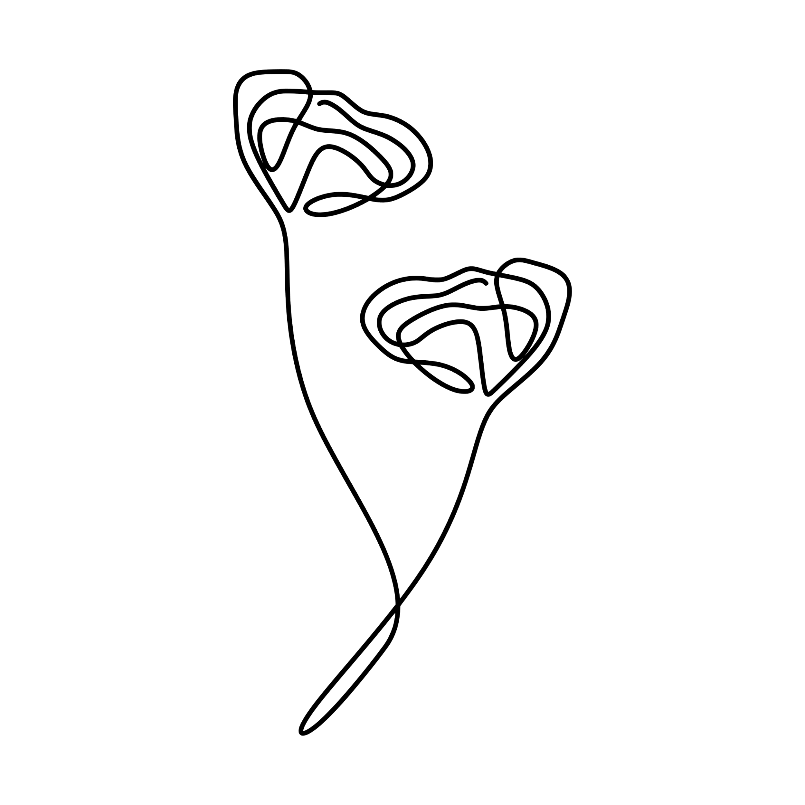

Рисунок 2.3 – Логотип

## **2.5 Разработка пользовательских элементов**

В курсовом проекте будут представлены такие элементы пользовательского интерфейса, навигационное меню и нижний колонтитул (подвал). Меню навигации представлено рисунке 2.4.

Рисунок 2.4 – шапка веб-сайта

## **2.6 Разработка спецэффектов**

Стрелка вниз: на главной странице будет стрелка, подсказывающая то, что нужно пролистать вниз для продвижения дальше по сайту.

Ссылки в шапке: при наведении на определённую ссылку, под ней появляется анимированная полоса, показывающая на какую ссылку нажимает пользователь.

## **2.7 Вывод**

На данном этапе уже был создан прототип и макет веб-сайта, что дало еще больше понимания о внешнем виде продукта. Было упорядочено расположение всех элементов на страницах (навигационного меню, логотипа, основного контента каждой страницы, расположение картинок, подвала сайта). Было определено стилевое оформление веб-сайта, то есть основная цветовая гамма, шрифтовое оформление, элементы пользовательского интерфейса, а также эффекты и переходы, придающие динамики страницам.

# **3. Реализация структуры веб-сайта**

## **3.1. Структура HTML-документа**

Структура HTML-документа выполнена по стандарту HTML-5:

|  |
| --- |
| <header>  <div class="header_line">  <button class="burger"  id="burger"><span></span><span></span><span></span></button>  <div class="container">  <a href="#" class="header_logo_container">  <div class="header_logo"></div>  <div class="header_name_wrapper">  <span class="header_name">Цветочный <span class="name">BloomBouqet</span></span>  <span class="header_name_description">Ларисы Яскевич</span>  </div>  </a>  <nav class="header_nav">  <a href="#" class="nav_buttons current"></a>  <a href="./gallery.html" class="nav_buttons"></a>  <a href="./delivery.html" class="nav_buttons"></a>  <a href="./contacts.html" class="nav_buttons"></a>  <a href="./about.html" class="nav_buttons"></a>  </nav>  </header> |

Листинг 3.1 – «шапка» веб-страницы

Этот код представляет верхнюю часть веб-страницы, так называемый "шапку" или "заголовок" (header). Он содержит различные элементы, включая логотип, навигационное меню, контактные данные и кнопку "бургер" для мобильного меню.

Кнопка "бургер" используется для отображения мобильного меню на устройствах с малым разрешением экрана. Логотип и название магазина отображаются вместе с именем владельца. Навигационное меню содержит ссылки на различные разделы сайта. Контактный телефон магазина представлен текстовой информацией.

Второй блок содержит стрелку, которая может использоваться для скроллинга страницы к нижней части, где может быть расположена более подробная информация или каталог товаров.

## **3.2. Добавление таблиц стилей SCSS и CSS**

Все CSS и Scss файлы находятся в папке styles, их наименование совпадает с названием html-страницы. Подключение стилей осуществлялось внешне с помощью тега link. В таблицах стилей используются селекторы по классу, по идентификатору, по атрибуту, а также селекторы потомков, псевдоклассы и псевдоэлементы. Также, при разработке таблиц стилей использовался препроцессор Scss. Особенности, реализованные в Scss упрощают работу при создании таблиц стилей.

Фрагмент кода Scss:

|  |
| --- |
| header {  background-image: $header_bg;  background-size: cover;  background-position: center;  background-repeat: no-repeat;  width: 100%;  height: 100vh;  margin: 0 auto;  .arrow_container {  display: flex;  justify-content: center;  align-items: end;  height: calc(100% - $header_line_height);  .arrow_svg {  background-image: $header_arrow;  background-repeat: no-repeat;  background-size: cover;  width: 80px;  height: 80px;  position: relative;  animation: arrow 1.5s cubic-bezier(.16, -0.05, .62, 1.29) infinite;  }  }  } |

Листинг 3.2 – фрагмент Scss кода

Сгенерированный CSS-код:

|  |
| --- |
| header {  background-image: linear-gradient(rgba(194, 194, 194, 0.3), rgba(0, 0, 0, 0.5)), url(../img/first_doll.png);  background-size: cover;  background-position: center;  background-repeat: no-repeat;  width: 100%;  height: 100vh;  margin: 0 auto;  }  header .arrow_container {  display: flex;  justify-content: center;  align-items: end;  height: calc(100% - 60px);  }  header .arrow_container .arrow_svg {  background-image: url(../img/arrow.svg);  background-repeat: no-repeat;  background-size: cover;  width: 80px;  height: 80px;  position: relative;  animation: arrow 1.5s cubic-bezier(0.16, -0.05, 0.62, 1.29) infinite;  } |

Листинг 3.3 – фрагмент Css кода

## **3.3. Использование стандартов XML (SVG)**

В курсовом проекте масштабируемая векторная графика (SVG) использовалась в шапке веб-сайта, логотипe и на странице помощи.

|  |
| --- |
| <svg width="20" height="20" viewBox="0 0 20 20" fill="none" xmlns="http://www.w3.org/2000/svg">  <path fill-rule="evenodd" clip-rule="evenodd" d="M5.29289 7.29289C5.68342 6.90237 6.31658 6.90237 6.70711 7.29289L10 10.5858L13.2929 7.29289C13.6834 6.90237 14.3166 6.90237 14.7071 7.29289C15.0976 7.68342 15.0976 8.31658 14.7071 8.70711L10.7071 12.7071C10.3166 13.0976 9.68342 13.0976 9.29289 12.7071L5.29289 8.70711C4.90237 8.31658 4.90237 7.68342 5.29289 7.29289Z" fill="#ffa8b4"/>  </svg> |

Листинг 3.4 – фрагмент SVG кода

Для хранения данных о товаре используется XML. Вот фрагмент:

|  |
| --- |
| <card>  <image>../img/Screenshot_1.png</image>  <description>Букет с желтой хризантемой</description>  <cost>95 BYN</cost>  </card> |

## **3.4 Управление элементами DOM**

Для того чтобы придать динамики сайту был использован скриптовый файл, который добавил бургер меню, для устройства с разрешением меньше 768px.

Для добавления карточек в галерее использовался скрипт для чтения из XML-файла и отображения данных на странице.

|  |
| --- |
| Document.getElementById(‘burger’).addEventListener(‘click’, function()  { document.getElementsByClassName(‘header_line’)[0].classList.toggle(‘open’)  }) |

Листинг 3.6 – фрагмент кода для управления элементами DOM

## **3.4. Выводы**

На данном этапе была реализована структура сайта, включая главную страницу и другие страницы, которые были определены на этапе создания прототипа. Все элементы и разделы сайта были интегрированы в соответствии с их расположением и функциональностью, как это было определено на этапе создания прототипа.

Были разработаны и внедрены необходимые функциональные элементы сайта, такие как навигационные меню, элементы визуального дизайна и другие. Также на этом этапе была проведена верстка сайта, где были определены блоки контента, их расположение и структура, а также использование CSS для оформления и стилизации страниц.

В результате реализации структуры веб-сайта была создана функционирующая веб-платформа, соответствующая требованиям, установленным на этапе создания прототипа. Веб-сайт готов к запуску и использованию пользователей, после проведения финальной проверки и корректировок.

# **4. Тестирование веб-сайта**

## **4.1. Адаптивный дизайн веб-сайта**

Адаптивный дизайн подразумевает корректное отображение веб-сайта на различных устройствах, такие как планшеты, мобильные телефоны, настольные компьютеры, ноутбуки и т.д.

Адаптивный дизайн в основном создавался с помощью медиа-запросов. Медиа-запросы назначают страницам стили на основе размера окна браузера. Использовались медиа запросы под размер экрана 1172px. Пример адаптивности главной страницы под мобильное устройство шириной 390px и высотой 844px представлен на рисунке 4.1.

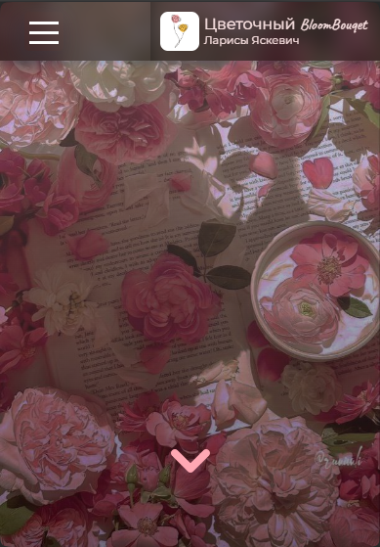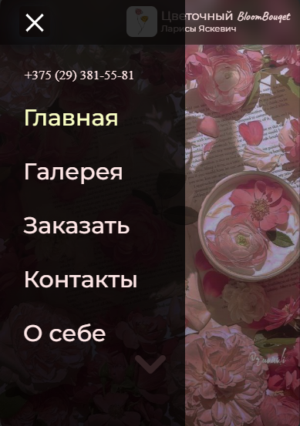

Рисунок 4.1 – Адаптивность главной страницы

Адаптивность каталога товаров представлена на рисунке 4.2.

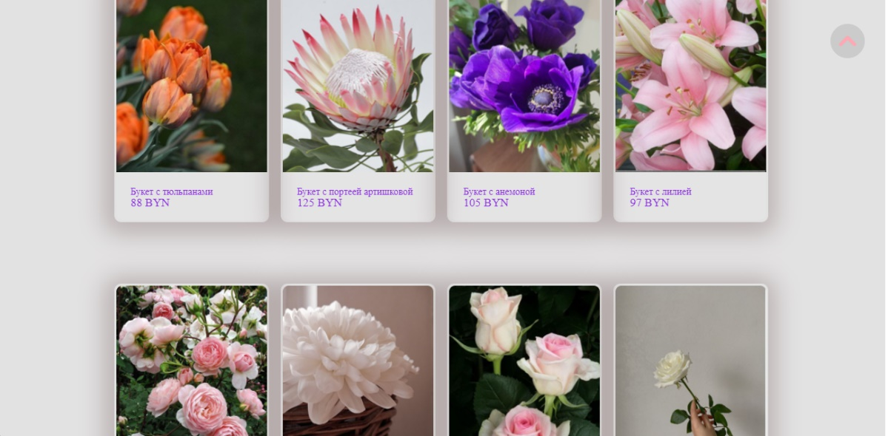

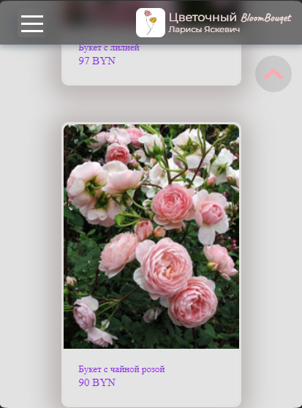

Рисунок 4.2 – Адаптивность каталога товаров

## **4.2. Кроссбраузерность веб-сайта**

Кроссбраузерность веб-сайта достигалась с помощью использования префиксов в CSS-свойствах. Префиксы добавлялись препроцессором Scss автоматически. Примеры отображения веб-сайта в браузерах Microsoft Edge, Chrome, Opera представлены на рисунках 4.2, 4.3, 4.4 соответственно.

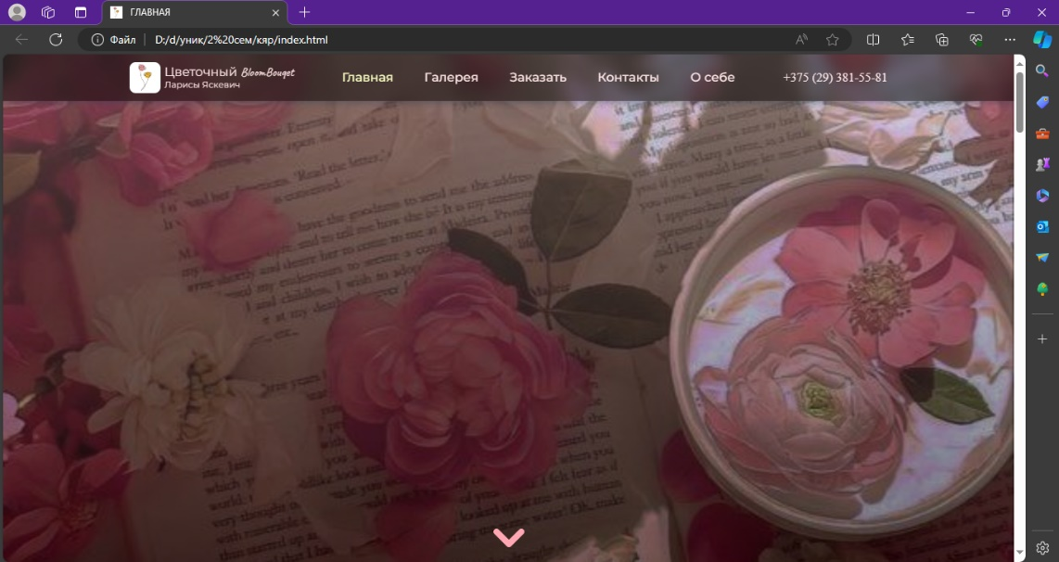

Рисунок 4.2 – Веб-сайт в браузере Microsoft Edge

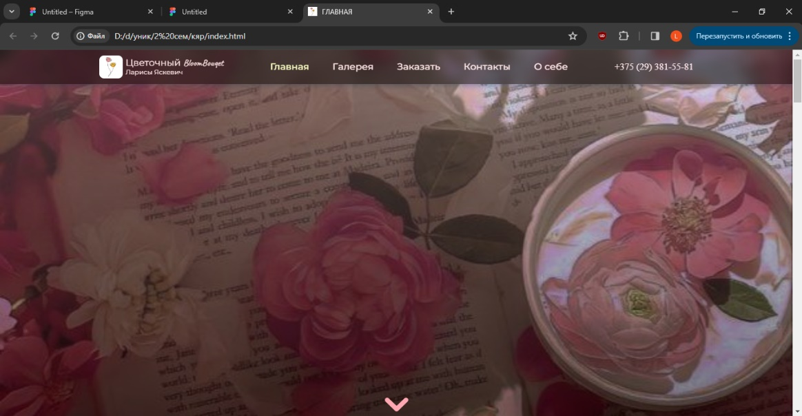

Рисунок 4.3 – Веб-сайт в браузере Chrome

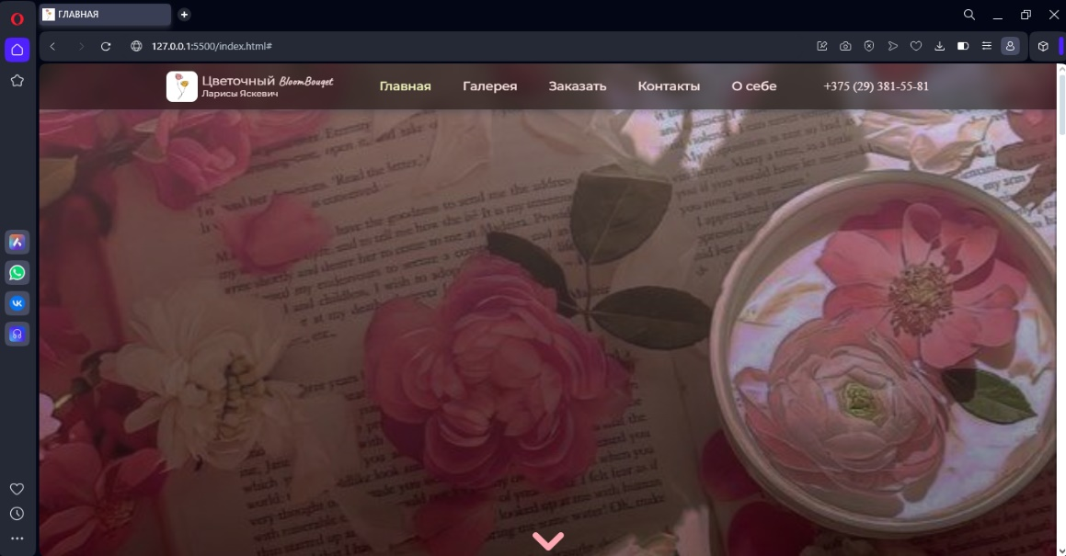

Рисунок 4.4 – Веб-сайт в браузере Opera

## **4.3. Руководство пользователя**

Главная страница является точкой входа на веб-сайт. На этой странице пользователь может пролистать вниз и узнать основную информацию об изготовлении заказа, его доставке и самом магазине.

Находясь вне главной страницы, пользователь может переключиться на неё кликнув на соответствующую ссылку в шапке сайта или на логотип сайта (рисунок 4.4)



Рисунок 4.4 – «Главная»

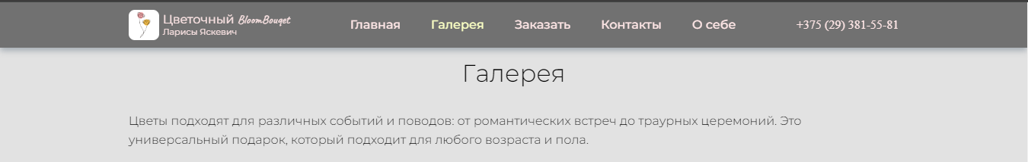Для того, чтобы переключиться в раздел «Галерея», пользователю нужно нажать на соответствующую ссылку в шапке профиля, после он будет перенаправлен (рисунок 4.5)

Рисунок 4.5 - Галерея

Для того, чтобы увидеть, как будет выглядеть соответствующий букет в галерее, пользователь должен навести курсор мыши на картинку соответствующей карточки.

Далее пользователь может нажать на любую карточку для перехода на страницу заказа или на соответствующий пункт в шапке страницы (рисунок 4.6)



Рисунок 4.6 – «Заказать»

На странице «Заказать» пользователь находит контактные данные мастера для уточнения оставшихся интересующих вопросов.

Если пользователь хочет найти контакты магазина или странички в социальных сетях, он может нажать на соответствующую ссылку в шапке страницы сайта (рисунок 4.7) или пролистать в самый низ любой страницы, где он найдёт нижний колонтитул сайта (подвал или footer), где так же сможет найти эти данные (рисунок 4.8)



Рисунок 4.7 – Ссылка «Контакты»

Рисунок 4.8 – подвал веб-сайта



Если пользователю стало интересно, кто является мастером, он может нажать ссылку «О себе», на новой странице он сможет прочитать данную информацию.

## **4.4. Выводы**

На данном этапе было проведено тестирование сайта. Было проанализировано поведение сайта на различных устройствах, а также в разных браузерах. Кроме того, было разработано руководство пользователя для удобства работы с веб-сайтом и взаимодействия с его ключевыми функциями.

# **Заключение**

В ходе курсового проектирования был создан веб-сайт интернет-магазина цветов. Веб-сайт имеет простой дизайн и отвечает всем требованиям пользователя. В процессе разработки были проанализированы различные веб-сайты с подобной тематикой.

Список выполненной работы:

1. Анализ аналогичных решений.
2. Выбор способа верстки.
3. Выбор стилевого оформления.
4. Разработка логотипа.
5. Разработка пользовательских элементов.
6. Разработка спецэффектов.
7. Добавление веб-сайту адаптивности.
8. Добавление веб-сайту кроссбраузерности.
9. Тестирование веб-сайта.
10. Создание руководства пользователя.

При написании данного курсового проекта были проанализированы и использованы существующие языки и редакторы создания веб-сайта, рассмотрены источники по теме работы, разработано руководство пользователя.

Результатом курсового проекта стал веб-сайт, предоставляющий пользователю всю необходимую информацию.

# **Список использованных источников**

1. HTML [Электронный ресурс]. – Режим доступа http:/htmlbook.ru/html. – Дата доступа: 12.04.2024.

2. HTML color codes [Электронный ресурс]. – Режим доступа: https://htmlcolorcodes.com. – Дата доступа: 14.04.2024.

3. CSS [Электронный ресурс]. – Режим доступа: https://developer.mozilla.org/en-US/docs/Web/CSS. – Дата доступа: 17.03.2024.

4. Документация Scss [Электронный ресурс]. – Режим доступа: https://sass-scss.ru/documentation. – Дата доступа: 17.04.2024.

5. Подбор шрифта для веб-сайта [Электронный ресурс]. – Режим доступа: https://html5book.ru/shrift-dlya-sita. – Дата доступа: 9.03.2024.

6. Руководство по графическом редактору Figma [Электронный ресурс]. – Режим доступа: https://vc.ru/design/184941-figma-vse-chto-vam-nuzhno-znat. Дата доступа: 23.03.2024.

7. Flexbox [Электронный ресурс]. – Режим доступа: https://developer.mozilla.org/ru/docs/Learn/CSS/CSSlayout/Flexbox. – Дата доступа: 20.04.2024.

# **Приложение А. Прототипы веб-страниц**

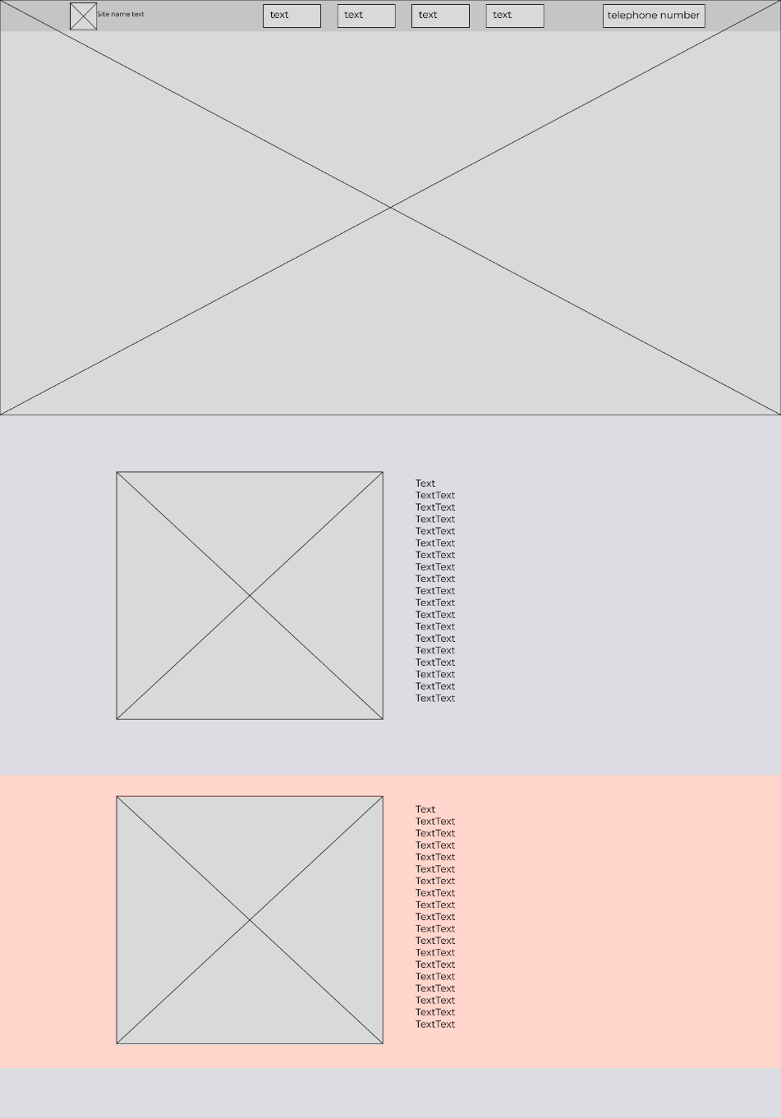

Рисунок 1 – Главная страница

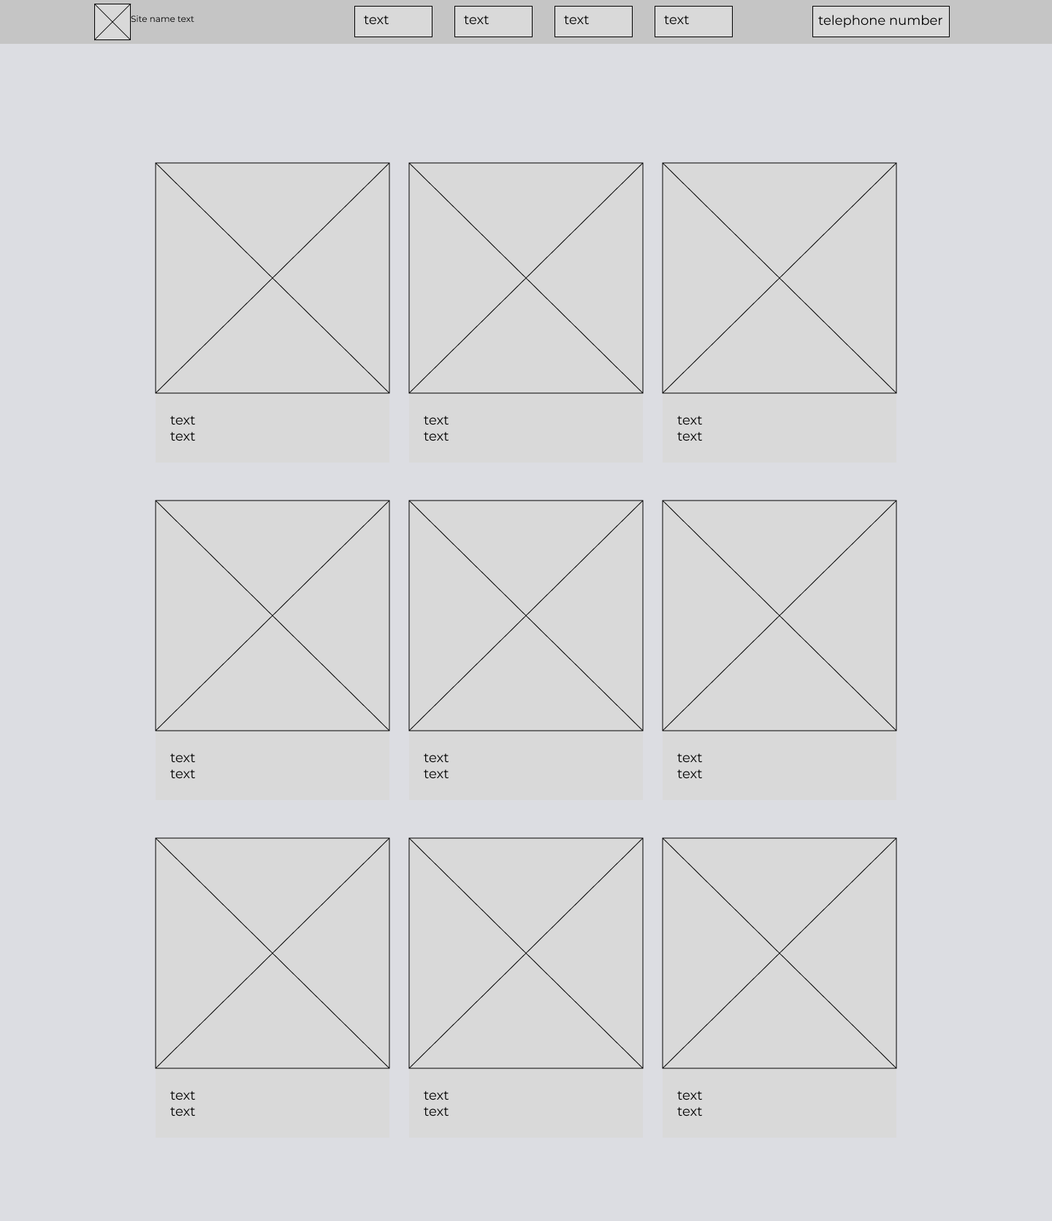

Рисунок 2 – Страница галереи

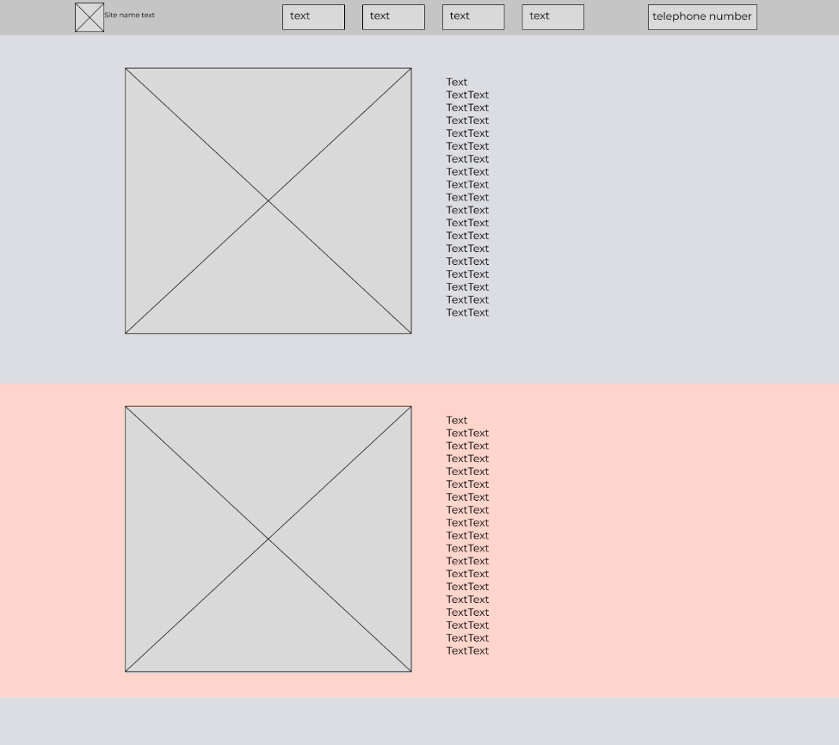

Рисунок 3 – Страница каталога товаров

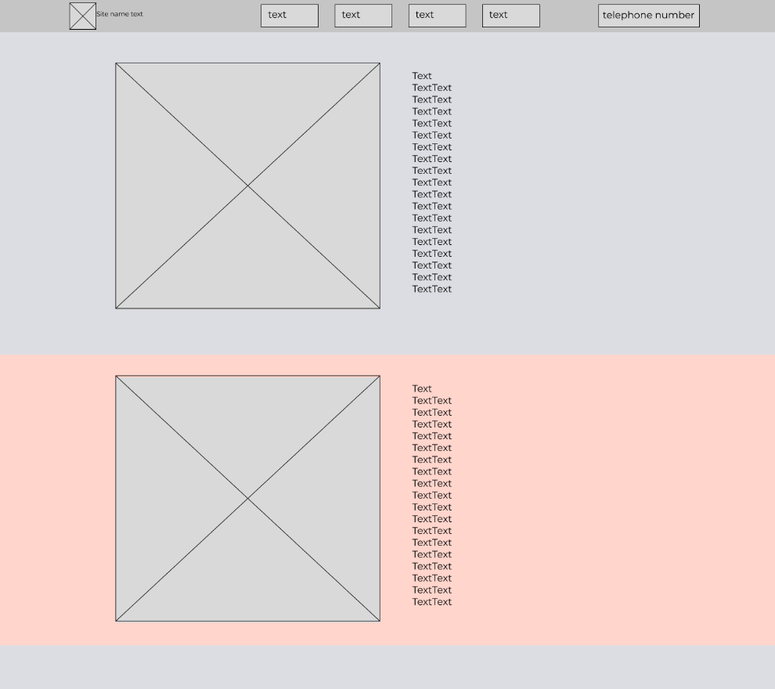

Рисунок 4 – Страница заказа

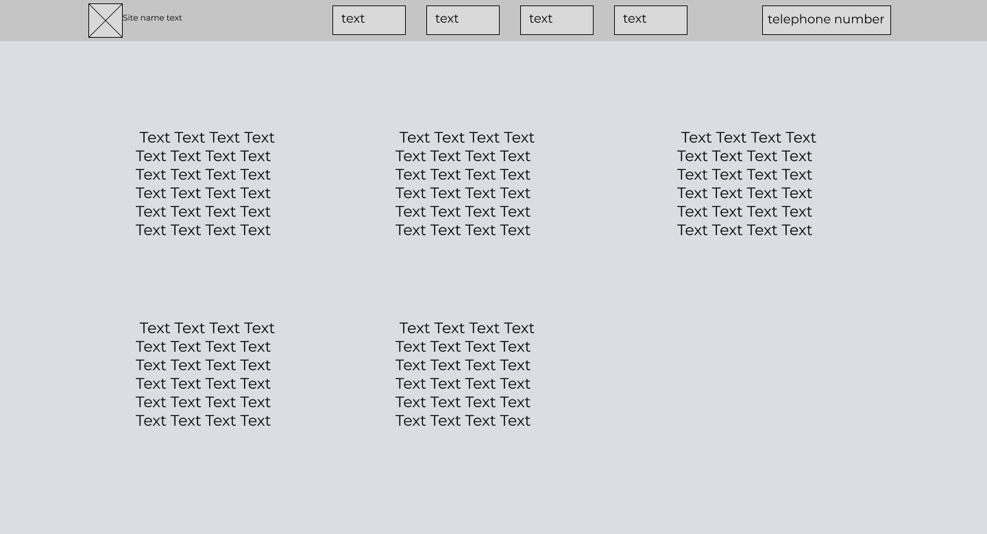

Рисунок 5 – Страница контактов

# **Приложение Б. Макеты веб-страниц**

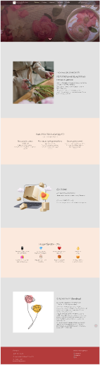

Рисунок 1 – Главная страница

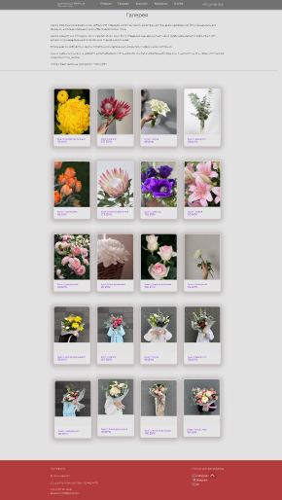

Рисунок 2 – Галерея работ

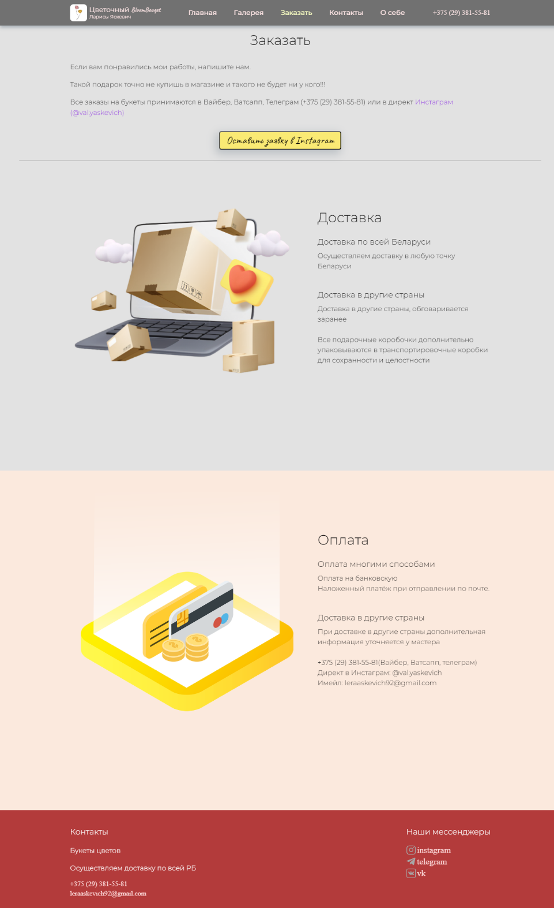

Рисунок 3 – Страница заказа

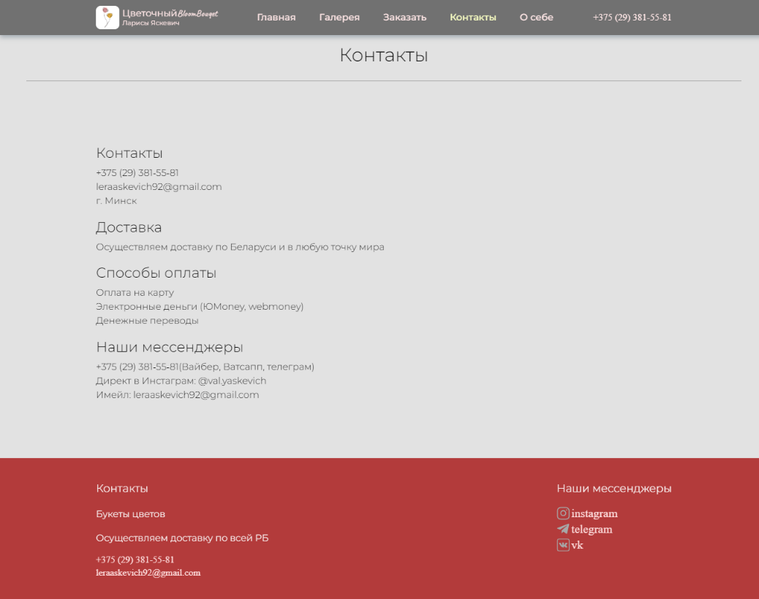

Рисунок 4 – Страница контактов

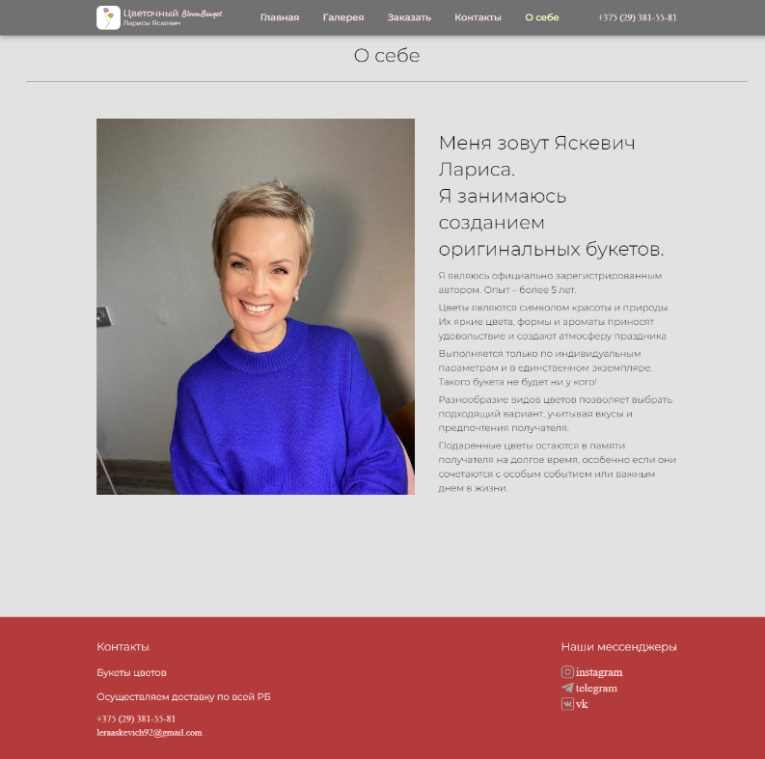

Рисунок 5 – Страница «О себе»

# **Приложение В. Листинг HTML-документа**

|  |
| --- |
| <!DOCTYPE html>  <html lang="en">  <head>  <meta charset="UTF-8">  <meta http-equiv="X-UA-Compatible" content="IE=edge">  <meta name="viewport" content="width=device-width, initial-scale=1.0">  <link rel="icon" href="./img/logo.png">  <title>ГЛАВНАЯ</title>  <link rel="stylesheet" href="styles/mainPage.css">  <script defer src="js\burger.js"></script>  </head>  <body>  <header>  <div class="header_line">  <button class="burger" id="burger"><span></span><span></span><span></span></button>  <div class="container">  <a href="#" class="header_logo_container">  <div class="header_logo"></div>  <div class="header_name_wrapper">  <span class="header_name">Цветочный <span class="name">BloomBouqet</span></span>  <span class="header_name_description">Ларисы Яскевич</span>  </div>  </a>  <nav class="header_nav">  <a href="#" class="nav_buttons current"></a>  <a href="./gallery.html" class="nav_buttons"></a>  <a href="./delivery.html" class="nav_buttons"></a>  <a href="./contacts.html" class="nav_buttons"></a>  <a href="./about.html" class="nav_buttons"></a>  </nav>  <div class="nav_telephone_container">  +375&nbsp;(29)&nbsp;381&#8209;55&#8209;81  </div>  </div>  </div>  <!-- Анимацияя стрелки(шеврона) -->  <div class="arrow_container">  <div class="arrow_svg"></div>  </div>  </header>  <!-- ОСНОВНАЯ ИНФОРМАЦИЯ НА САЙТЕ, -->  <a class="top_arrow" href="#"></a>  <main class="main_content_container">  <div class="content_container odd">  <div class="container">  <div class="content">  <div class="image_wrapper">  <img src="./img/making.jpg" alt="" >  </div>  <div class="content_wrapper">  <h2>- ЧЕМ МЫ ЗАНИМАЕМСЯ?</h2>    <h1 class="content_header">Изготовление букетов из свежих цветов</h1>  <p class="content_description">  <p>  Цветы — это предмет украшения дома, или подарок для самого любимого человека.  </p>  <p>  Букет цветов - классический подарок, которому будет рад любой.  </p>  <p>  Выполняется только по индивидуальным параметрам и в единственном экземпляре. Такого букета не  будет ни у кого!  </p>  </p>  </div>  </div>  </div>  </div>  <div class="content_container even">  <div class="container">  <div class="content">  <div class="how_it_work">  <h1 class="content_header">КАК ЭТО ПРОИСХОДИТ?</h1>  <p class="content_description">процесс создания букета</p>  <div class="numbers_container">  <div class="numbers first">  <h2>Вы делаете заказ:</h2>  <p>  Пишете нам  <br>Выбираете похожий букет  <br>Высказываете свое мнение о выборе цветов  </p>  </div>  <div class="numbers second">  <h2>Мастер делает свою работу:</h2>  <p>  Заказывает цветы  <br>С душой изготавливает букет  <br>Отправляет заказ по адресу  </p>  </div>  <div class="numbers third">  <h2>Букет делает своё:</h2>  <p>  Удивляет своего нового владельца  <br>Становится частью интерьера  <br>Дарит радость и уют  </p>  </div>    </div>  <div class="numbers"></div>  </div>  </div>  </div>  </div>  <div class="content_container odd">  <div class="container">  <div class="content">  <div class="image_wrapper">  <img src="./img/deliver.png" alt="">  </div>  <div class="content_wrapper">  <h1 class="content_header">Доставка</h1>  <h3>Доставка по всей Беларуси</h3>  <p>  Осуществляем доставку в любую точку Беларуси<br><br>  </p>  <h3>Доставка в другие страны</h3>  <p>  Доставка в другие страны, обговаривается заранее <br> <br>  </p>  </div>  </div>  </div>  </div>  <div class="content_container even">  <div class="container">  <div class="content">  <div class="emoji_info">  <h1 class="content_header">Наши букеты - это...</h1>    <div class="emoji_content">  <img src="https://thumb.tildacdn.com/tild3139-3234-4163-b438-346363346236/-/resize/70x/-/format/webp/watch_231a.png"  alt="">  <p>Экономия времени при<br>поиске подарка.</p>  </div>  <div class="emoji_content">  <img src="https://thumb.tildacdn.com/tild3366-3030-4662-a366-313564353565/-/resize/70x/-/format/webp/gem-stone_1f48e.png"  alt="">  <p>Индивидуально<br>подобранные образы.</p>  </div>  <div class="emoji_content">  <img src="https://thumb.tildacdn.com/tild3337-3638-4462-b563-343834366138/-/resize/70x/-/format/webp/black-heart-suit_266.png"  alt="">  <p>Созданные вручную с<br>любовью.</p>  </div>  <div class="emoji_content">  <img src="https://thumb.tildacdn.com/tild3863-3065-4933-a666-633938316537/-/resize/70x/-/format/webp/ok-hand-sign_1f44c.png"  alt="">  <p>Качество и<br>стиль.</p>  </div>  <div class="emoji_content">  <img src="https://thumb.tildacdn.com/tild3963-3534-4433-a231-636266653361/-/resize/70x/-/format/webp/shopping-bags_1f6cd.png"  alt="">  <p>Возможность сделать<br>приятный сюрприз.</p>  </div>  <div class="emoji_content">  <img src="https://thumb.tildacdn.com/tild3335-3335-4339-b966-393536306630/-/resize/70x/-/format/webp/father-christmas_emo.png"  alt="">  <p>Подарок доступный<br>каждому.</p>  </div>  <div class="emoji_content">  <img src="https://thumb.tildacdn.com/tild6532-3535-4438-a636-636264343736/-/resize/70x/-/format/webp/wrapped-present_1f38.png"  alt="">  <p>Упаковка которой<br>не нужно повода.</p>  </div>  <div class="emoji_content">  <img src="https://thumb.tildacdn.com/tild3435-6366-4535-b264-326566366465/-/resize/70x/-/format/webp/smiling-face-with-he.png"  alt="">  <p>Неожиданность и<br>приятные эмоции.</p>  </div>  </div>  </div>  </div>  </div>  <div class="content_container odd">  <div class="container">  <div class="content">    <div class="image_wrapper">  <img src="./img/logo.png" alt="" >  </div>  <div class="content_wrapper">  <h1 class="content_header">О букетах от <span class="name">BloomBouqet</span></h1>  <h3>Вы ищите подарок, но не знаете, что подарить близкому человеку?</h3>  <p class="content_description">  <p>  Цветы могут вызывать различные эмоции у получателя, начиная от радости и умиротворения до восхищения и любви. Они имеют способность выражать эмоции без слов.  </p>  <p>  В нашем интернет магазине <span class="name">BloomBouqet</span> широкий выбор разнообразных цветов, букетов и цветочных композиций, это может быть привлекательно для покупателей, которые ищут что-то особенное и оригинальное.  </p>  <p>  Вы можете заказать подарок в Беларуси себе или заказать "доставку-подарка" другому человеку. Доставка возможна по  всей  Беларуси. Подробнее по тел.: +375&nbsp;(44)&nbsp;550&#8209;48&#8209;02  </p>  </p>  </div>  </div>  </div>  </div>  </main>  <!-- ФУТЕР САЙТА -->  <footer>  <div class="container">  <div class="footer_flex">  <div class="contacts">  <h3>Контакты</h3>  <p>Цветочные букеты</p>  <p>Осуществляем доставку по всей РБ</p>  <ul>  <li>  <div class="logo"></div>  </li>  <li><a href="tel:+375293815581">+375&nbsp;(29)&nbsp;381&#8209;55&#8209;81</a></li>  <li><a href="mailto:leraaskevich92@gmail.com">leraaskevich92@gmail.com</a></li>  </ul>  </div>  <div class="social">  <h3>Наши мессенджеры</h3>  <ul>  <li class="inst">  <a href="https://www.instagram.com/val.yaskevich/">  instagram  </a>  </li>  <li class="telegram">  <a href="https://t.me/val_yaskevich">  telegram  </a>  </li>  <li class="vk">  <a href="https://vk.com/val.yaskevich">  vk  </a>  </li>  </ul>  </div>  </div>  </div>  </footer>  </body>  </html> |

Листинг 1 – Главная

|  |
| --- |
| <!DOCTYPE html>  <html lang="en">  <head>  <meta charset="UTF-8">  <meta http-equiv="X-UA-Compatible" content="IE=edge">  <meta name="viewport" content="width=device-width, initial-scale=1.0">  <link rel="stylesheet" href="./styles/gallery.css">  <title>ГАЛЕРЕЯ</title>    <link rel="icon" href="./img/logo.png">  <script defer src="js\burger.js"></script>  <script defer src="js\gallery.js"></script>  </head>  <body>    <!-- header -->  <header>  <div class="header_line">  <button class="burger" id="burger"><span></span><span></span><span></span></button>  <div class="container">  <a href="./index.html" class="header_logo_container">  <div class="header_logo"></div>  <div class="header_name_wrapper">  <span class="header_name">Цветочный <span class="name">BloomBouqet</span></span>  <span class="header_name_description">Ларисы Яскевич</span>  </div>  </a>  <nav class="header_nav" name="top">  <a href="./index.html" class="nav_buttons"></a>  <a href="#" class="nav_buttons current"></a>  <a href="./delivery.html" class="nav_buttons"></a>  <a href="./contacts.html" class="nav_buttons"></a>  <a href="./about.html" class="nav_buttons"></a>  </nav>  <div class="nav_telephone_container">  +375&nbsp;(29)&nbsp;381&#8209;55&#8209;81  </div>  </div>  </div>  </header>  <section>  <div class="container">  <h1>Галерея</h1>  <div id="gallery_info">  <p>  Цветы подходят для различных событий и поводов: от романтических встреч до траурных церемоний. Это универсальный подарок, который подходит для любого возраста и пола.  </p>  <p>  Цветы радуют как молодых, так и старых. Они могут быть подарены как женщинам, так и мужчинам, детям и взрослым, что делает их универсальным и приятным подарком для всех.  </p>  <p>  Возможность добавить к цветам персонализированные открытки, подарки или послания.  </p>  <p>  Цветы представлены в огромном разнообразии, что позволяет выбрать подходящий вариант в соответствии с предпочтениями и вкусами получателя.  </p>  <p>  Ниже представлены примеры моих работ.  </p>  </div>  </div>  </section>  <div class="separator"></div>  <a class="top_arrow" href="#"></a>    <main class="main_container">  <div class="container">  <div class="main_flex">  <div class="main_flex_container">    <div class="main_content">  <a href="delivery.html">  <div class="photo_wrapper">  <img class="photo" src="./img/Screenshot_1.png"></img>  </div>  <div class="photo_info">  <span class="photo_description">  Букет с желтой хризантемой  </span>  <span class="photo_cost">  95 BYN  </span>  </div>  </a>  </div>  <div class="main_content">  <a href="./delivery.html">  <div class="photo_wrapper">  <img class="photo" src="./img/Screenshot_2.png"></img>  </div>  <div class="photo_info">  <span class="photo_description">  Букет с портеей  </span>  <span class="photo_cost">  127 BYN  </span>  </div>  </a>  </div>  <div class="main_content">  <a href="./delivery.html">  <div class="photo_wrapper">  <img class="photo" src="./img/Screenshot_3.png"></img>  </div>  <div class="photo_info">  <span class="photo_description">  Букет с каллой  </span>  <span class="photo_cost">  96 BYN  </span>  </div>  </a>  </div><div class="main_content">  <a href="./delivery.html">  <div class="photo_wrapper">  <img class="photo" src="./img/Screenshot_4.png"></img>  </div>  <div class="photo_info">  <span class="photo_description">  Букет с эвкалиптом  </span>  <span class="photo_cost">  99 BYN  </span>  </div>  </a>  </div><div class="main_content">  <a href="./delivery.html">  <div class="photo_wrapper">  <img class="photo" src="./img/Screenshot_5.png"></img>  </div>  <div class="photo_info">  <span class="photo_description">  Букет с тюльпанами  </span>  <span class="photo_cost">  88 BYN  </span>  </div>  </a>  </div><div class="main_content">  <a href="./delivery.html">  <div class="photo_wrapper">  <img class="photo" src="./img/Screenshot_6.png"></img>  </div>  <div class="photo_info">  <span class="photo_description">  Букет с портеей артишковой  </span>  <span class="photo_cost">  125 BYN  </span>  </div>  </a>  </div><div class="main_content">  <a href="./delivery.html">  <div class="photo_wrapper">  <img class="photo" src="./img/Screenshot_7.png"></img>  </div>  <div class="photo_info">  <span class="photo_description">  Букет с анемоной  </span>  <span class="photo_cost">  105 BYN  </span>  </div>  </a>  </div><div class="main_content">  <a href="./delivery.html">  <div class="photo_wrapper">  <img class="photo" src="./img/Screenshot_8.png"></img>  </div>  <div class="photo_info">  <span class="photo_description">  Букет с лилией  </span>  <span class="photo_cost">  97 BYN  </span>  </div>  </a>  </div><div class="main_content">  <a href="./delivery.html">  <div class="photo_wrapper">  <img class="photo" src="./img/Screenshot_9.png"></img>  </div>  <div class="photo_info">  <span class="photo_description">  Букет с чайной розой  </span>  <span class="photo_cost">  90 BYN  </span>  </div>  </a>  </div><div class="main_content">  <a href="./delivery.html">  <div class="photo_wrapper">  <img class="photo" src="./img/Screenshot_10.png"></img>  </div>  <div class="photo_info">  <span class="photo_description">  Букет белой хризантемой  </span>  <span class="photo_cost">  95 BYN  </span>  </div>  </a>  </div><div class="main_content">  <a href="./delivery.html">  <div class="photo_wrapper">  <img class="photo" src="./img/Screenshot_11.png"></img>  </div>  <div class="photo_info">  <span class="photo_description">  Букет с розой флорибундой  </span>  <span class="photo_cost">  100 BYN  </span>  </div>  </a>  </div><div class="main_content">  <a href="./delivery.html">  <div class="photo_wrapper">  <img class="photo" src="./img/Screenshot_12.png"></img>  </div>  <div class="photo_info">  <span class="photo_description">  Букет с белой розой  </span>  <span class="photo_cost">  99 BYN  </span>  </div>  </a>  </div>  </div>  </div>  </div>  </main>  <footer>  <div class="container">  <div class="footer_flex">  <div class="contacts">  <h3>Контакты</h3>  <p>Букеты цветов</p>  <p>Осуществляем доставку по всей РБ</p>  <ul>  <li>  <div class="logo"></div>  </li>  <li><a href="tel:+375293815581">+375&nbsp;(29)&nbsp;381&#8209;55&#8209;81</a></li>  <li><a href="mailto:leraaskevich92@gmail.com"> leraaskevich92@gmail.com</a></li>  </ul>  </div>  <div class="social">  <h3>Наши мессенджеры</h3>  <ul>  <li class="inst">  <a href="https://www.instagram.com/val.yaskevich/">  instagram  </a>  </li>  <li class="telegram">  <a href="https://t.me/val_yaskevich">  telegram  </a>  </li>  <li class="vk">  <a href="https://vk.com/val.yaskevich">  vk  </a>  </li>  </ul>  </div>  </div>  </div>  </footer>  </body>  </html> |

Листинг 2 – Галерея

|  |
| --- |
| <!DOCTYPE html>  <html lang="en">  <head>  <meta charset="UTF-8">  <meta http-equiv="X-UA-Compatible" content="IE=edge">  <meta name="viewport" content="width=device-width, initial-scale=1.0">  <link rel="icon" href="./img/logo.png">  <title>ЗАКАЗАТЬ</title>  <link rel="stylesheet" href="styles/delivery-about.css">  <script defer src="js\burger.js"></script>  </head>  <body>  <header>  <div class="header_line">  <button class="burger" id="burger"><span></span><span></span><span></span></button>  <div class="container">  <a href="./index.html" class="header_logo_container">  <div class="header_logo"></div>  <div class="header_name_wrapper">  <span class="header_name">Цветочный <span class="name">BloomBouqet</span></span>  <span class="header_name_description">Ларисы Яскевич</span>  </div>  </a>  <nav class="header_nav">  <a href="./index.html" class="nav_buttons"></a>  <a href="./gallery.html" class="nav_buttons"></a>  <a href="#" class="nav_buttons current"></a>  <a href="./contacts.html" class="nav_buttons"></a>  <a href="./about.html" class="nav_buttons"></a>  </nav>  <div class="nav_telephone_container">  +375&nbsp;(29)&nbsp;381&#8209;55&#8209;81  </div>  </div>  </div>  </header>  <section>  <div class="container">  <h1>Заказать</h1>  <div>  <p>  Если вам понравились мои работы, напишите нам.  </p>  <p>  Такой подарок точно не купишь в магазине и такого не будет ни у кого!!!  </p>  <p>  Все заказы на букеты принимаются в Вайбер, Ватсапп, Телеграм (+375&nbsp;(29)&nbsp;381&#8209;55&#8209;81) или в директ <a href="https://www.instagram.com/val.yaskevich/">Инстаграм (@val.yaskevich)</a>  </p>  </div>  <form action="https://www.instagram.com/val.yaskevich/">  <button>Оставить заявку в Instagram</button>  </form>  </div>  </section>  <div class="separator"></div>  <main class="main_content_container">  <div class="content_container odd">  <div class="container">  <div class="content">    <div class="image_wrapper">  <img src="./img/deliver.png" alt="">  </div>    <div class="content_wrapper">  <h1 class="content_header">Доставка</h1>  <h3>Доставка по всей Беларуси</h3>  <p>  Осуществляем доставку в любую точку Беларуси<br><br>  </p>  <h3>Доставка в другие страны</h3>  <p>  Доставка в другие страны, обговаривается заранее  <br><br>Все подарочные коробочки дополнительно упаковываются в транспортировочные коробки для сохранности и целостности  </p>  </div>    </div>  </div>  </div>  <div class="content_container even">  <div class="container">  <div class="content">    <div class="image_wrapper">  <img src="./img/pay.png" alt="">  </div>    <div class="content_wrapper">  <h1 class="content_header">Оплата</h1>  <h3>Оплата многими способами</h3>  <p>  Оплата на банковскую<br>  Наложенный платёж при отправлении по почте.<br><br>  </p>  <h3>Доставка в другие страны</h3>  <p>  При доставке в другие страны дополнительная информация уточняется у мастера<br><br>  +375&nbsp;(29)&nbsp;381&#8209;55&#8209;81(Вайбер, Ватсапп, телеграм)<br>  Директ в Инстаграм: @val.yaskevich<br>  Имейл: leraaskevich92@gmail.com<br>  </p>  </div>    </div>  </div>  </div>    </main>  <!-- ФУТЕР САЙТА -->  <footer>  <div class="container">  <div class="footer_flex">  <div class="contacts">  <h3>Контакты</h3>  <p>Букеты цветов</p>  <p>Осуществляем доставку по всей РБ</p>  <ul>  <li>  <div class="logo"></div>  </li>  <li><a href="tel:+375293815581">+375&nbsp;(29)&nbsp;381&#8209;55&#8209;81</a></li>  <li><a href="mailto:leraaskevich92@gmail.com">leraaskevich92@gmail.com</a></li>  </ul>  </div>  <div class="social">  <h3>Наши мессенджеры</h3>  <ul>  <li class="inst">  <a href="https://www.instagram.com/val.yaskevich/">  instagram  </a>  </li>  <li class="telegram">  <a href="https://t.me/val_yaskevich">  telegram  </a>  </li>  <li class="vk">  <a href="https://vk.com/val.yaskevich">  vk  </a>  </li>  </ul>  </div>  </div>  </div>  </footer>  </body>  </html> |

Листинг 3 – Страница заказа

|  |
| --- |
| <!DOCTYPE html>  <html lang="en">  <head>  <meta charset="UTF-8">  <meta http-equiv="X-UA-Compatible" content="IE=edge">  <meta name="viewport" content="width=device-width, initial-scale=1.0">  <link rel="icon" href="./img/logo.png">  <title>КОНТАКТЫ</title>  <link rel="stylesheet" href="styles/contacts.css">  <script defer src="js\burger.js"></script>  </head>  <body>  <header>  <div class="header_line">  <button class="burger" id="burger"><span></span><span></span><span></span></button>  <div class="container">  <a href="./index.html" class="header_logo_container">  <div class="header_logo"></div>  <div class="header_name_wrapper">  <span class="header_name">Цветочный<span class="name">BloomBouqet</span></span>  <span class="header_name_description">Ларисы Яскевич</span>  </div>  </a>  <nav class="header_nav" name="top">  <a href="./index.html" class="nav_buttons"></a>  <a href="./gallery.html" class="nav_buttons"></a>  <a href="./delivery.html" class="nav_buttons"></a>  <a href="#" class="nav_buttons current"></a>  <a href="./about.html" class="nav_buttons"></a>  </nav>  <div class="nav_telephone_container">  +375&nbsp;(29)&nbsp;381&#8209;55&#8209;81  </div>  </div>  </div>  </header>  <section>  <div class="container">  <h1>Контакты</h1>  </div>  </section>  <div class="separator"></div>  <!-- ОСНОВНАЯ ИНФОРМАЦИЯ НА САЙТЕ, -->  <main class="main_content_container">  <div class="content_container odd">  <div class="container">  <div class="content">    <div class="contacts_flex">  <div>  <h2>Контакты</h2>  <p>  +375&nbsp;(29)&nbsp;381&#8209;55&#8209;81<br>  leraaskevich92@gmail.com<br>  г. Минск</p>  </div>  <div>  <h2>Доставка</h2>  <p>Осуществляем доставку по Беларуси и в любую точку мира</p>  </div>  <div>  <h2>Способы оплаты</h2>  <p>Оплата на карту<br>  Электронные деньги (ЮMoney, webmoney)<br>  Денежные переводы</p>  </div>  <div>  <h2>Наши мессенджеры</h2>  <p>  +375&nbsp;(29)&nbsp;381&#8209;55&#8209;81(Вайбер, Ватсапп, телеграм)<br>  Директ в Инстаграм: @val.yaskevich<br>  Имейл: leraaskevich92@gmail.com</p>  </div>    </div>    </div>  </div>  </div>  </main>  <!-- ФУТЕР САЙТА -->  <footer>  <div class="container">  <div class="footer_flex">  <div class="contacts">  <h3>Контакты</h3>  <p>Букеты цветов  </p>  <p>Осуществляем доставку по всей РБ</p>  <ul>  <li>  <div class="logo"></div>  </li>  <li><a href="tel:+375293815581">+375&nbsp;(29)&nbsp;381&#8209;55&#8209;81</a></li>  <li><a href="mailto:leraasevich92@gmail.com">leraaskevich92@gmail.com</a></li>  </ul>  </div>  <div class="social">  <h3>Наши мессенджеры</h3>  <ul>  <li class="inst">  <a href="https://www.instagram.com/val.yaskevich/">  instagram  </a>  </li>  <li class="telegram">  <a href="https://t.me/val_yaskevich">  telegram  </a>  </li>  <li class="vk">  <a href="https://vk.com/val.yaskevich">  vk  </a>  </li>  </ul>  </div>  </div>  </div>  </footer>  </body>  </html> |

Листинг 4 – Контакты

|  |
| --- |
| <!DOCTYPE html>  <html lang="en">  <head>  <meta charset="UTF-8">  <meta http-equiv="X-UA-Compatible" content="IE=edge">  <meta name="viewport" content="width=device-width, initial-scale=1.0">  <link rel="icon" href="./img/logo.png">  <title>О СЕБЕ</title>  <link rel="stylesheet" href="styles/delivery-about.css">  <script defer src="js\burger.js"></script>  </head>  <body>  <header>  <div class="header_line">  <button class="burger" id="burger"><span></span><span></span><span></span></button>  <div class="container">  <a href="./index.html" class="header_logo_container">  <div class="header_logo"></div>  <div class="header_name_wrapper">  <span class="header_name">Цветочный <span class="name">BloomBouqet</span></span>  <span class="header_name_description">Ларисы Яскевич</span>  </div>  </a>  <nav class="header_nav" name="top">  <a href="./index.html" class="nav_buttons"></a>  <a href="./gallery.html" class="nav_buttons"></a>  <a href="./delivery.html" class="nav_buttons"></a>  <a href="./contacts.html" class="nav_buttons"></a>  <a href="#" class="nav_buttons current"></a>  </nav>  <div class="nav_telephone_container">  +375&nbsp;(29)&nbsp;381&#8209;55&#8209;81  </div>  </div>  </div>  </header>  <!-- ОСНОВНАЯ ИНФОРМАЦИЯ НА САЙТЕ, -->  <section>  <div class="container">  <h1>О себе</h1>  </div>  </section>  <div class="separator"></div>  <main class="main_content_container">  <div class="content_container odd">  <div class="container">  <div class="content">    <div class="image_wrapper">  <img src="./img/me.jpg" alt="" >  </div>  <div class="content_wrapper">  <h1 class="content_header">Меня зовут Яскевич Лариса. <br>Я занимаюсь созданием оригинальных букетов.</h1>  <p class="content_description">  <p>  Я являюсь официально зарегистрированным автором. Опыт – более 5 лет.  </p>  <p>  Цветы являются символом красоты и природы. Их яркие цвета, формы и ароматы приносят удовольствие и создают атмосферу праздника  </p>  <p>  Выполняется только по индивидуальным параметрам и в единственном экземпляре. Такого букета не будет ни у кого!  </p>  <p>  Разнообразие видов цветов позволяет выбрать подходящий вариант, учитывая вкусы и предпочтения получателя. </p>  <p>  Подаренные цветы остаются в памяти получателя на долгое время, особенно если они сочетаются с особым событием или важным днем в жизни.  </p>  </p>  </div>      </div>  </div>  </div>  </main>  <!-- ФУТЕР САЙТА -->  <footer>  <div class="container">  <div class="footer_flex">  <div class="contacts">  <h3>Контакты</h3>  <p>Букеты цветов</p>  <p>Осуществляем доставку по всей РБ</p>  <ul>  <li>  <div class="logo"></div>  </li>  <li><a href="tel:+375298953621">+375&nbsp;(29)&nbsp;381&#8209;55&#8209;81</a></li>  <li><a href="mailto:leraaskevich92@gmail.com">leraaskevich92@gmail.com</a></li>  </ul>  </div>  <div class="social">  <h3>Наши мессенджеры</h3>  <ul>  <li class="inst">  <a href="https://www.instagram.com/val.yaskevich/">  instagram  </a>  </li>  <li class="telegram">  <a href="https://t.me/val_yaskevich">  telegram  </a>  </li>  <li class="vk">  <a href="https://vk.com/val.yaskevich">  vk  </a>  </li>  </ul>  </div>  </div>  </div>  </footer>  </body>  </html> |

Листинг 5 – О себе

# **Приложение Г. Листинг SCSS и CSS**

|  |
| --- |
| /*! normalize.css v8.0.1 | MIT License | github.com/necolas/normalize.css */  /* Document  ========================================================================== */  /**  * 1. Correct the line height in all browsers.  * 2. Prevent adjustments of font size after orientation changes in iOS.  */  html {  line-height: 1.15; /* 1 */  -webkit-text-size-adjust: 100%; /* 2 */  }    /* Sections  ========================================================================== */    /**  * Remove the margin in all browsers.  */    body {  margin: 0;  }    /**  * Render the `main` element consistently in IE.  */    main {  display: block;  }    /**  * Correct the font size and margin on `h1` elements within `section` and  * `article` contexts in Chrome, Firefox, and Safari.  */    h1 {  font-size: 2em;  margin: 0.67em 0;  }    /* Grouping content  ========================================================================== */    /**  * 1. Add the correct box sizing in Firefox.  * 2. Show the overflow in Edge and IE.  */    hr {  box-sizing: content-box; /* 1 */  height: 0; /* 1 */  overflow: visible; /* 2 */  }    /**  * 1. Correct the inheritance and scaling of font size in all browsers.  * 2. Correct the odd `em` font sizing in all browsers.  */    pre {  font-family: monospace, monospace; /* 1 */  font-size: 1em; /* 2 */  }    /* Text-level semantics  ========================================================================== */    /**  * Remove the gray background on active links in IE 10.  */    a {  background-color: transparent;  }    /**  * 1. Remove the bottom border in Chrome 57-  * 2. Add the correct text decoration in Chrome, Edge, IE, Opera, and Safari.  */    abbr[title] {  border-bottom: none; /* 1 */  text-decoration: underline; /* 2 */  text-decoration: underline dotted; /* 2 */  }    /**  * Add the correct font weight in Chrome, Edge, and Safari.  */    b,  strong {  font-weight: bolder;  }    /**  * 1. Correct the inheritance and scaling of font size in all browsers.  * 2. Correct the odd `em` font sizing in all browsers.  */    code,  kbd,  samp {  font-family: monospace, monospace; /* 1 */  font-size: 1em; /* 2 */  }    /**  * Add the correct font size in all browsers.  */    small {  font-size: 80%;  }    /**  * Prevent `sub` and `sup` elements from affecting the line height in  * all browsers.  */    sub,  sup {  font-size: 75%;  line-height: 0;  position: relative;  vertical-align: baseline;  }    sub {  bottom: -0.25em;  }    sup {  top: -0.5em;  }    /* Embedded content  ========================================================================== */    /**  * Remove the border on images inside links in IE 10.  */    img {  border-style: none;  }    /* Forms  ========================================================================== */    /**  * 1. Change the font styles in all browsers.  * 2. Remove the margin in Firefox and Safari.  */    button,  input,  optgroup,  select,  textarea {  font-family: inherit; /* 1 */  font-size: 100%; /* 1 */  line-height: 1.15; /* 1 */  margin: 0; /* 2 */  }    /**  * Show the overflow in IE.  * 1. Show the overflow in Edge.  */    button,  input { /* 1 */  overflow: visible;  }    /**  * Remove the inheritance of text transform in Edge, Firefox, and IE.  * 1. Remove the inheritance of text transform in Firefox.  */    button,  select { /* 1 */  text-transform: none;  }    /**  * Remove the inner border and padding in Firefox.  */    button::-moz-focus-inner,  [type="button"]::-moz-focus-inner,  [type="reset"]::-moz-focus-inner,  [type="submit"]::-moz-focus-inner {  border-style: none;  padding: 0;  }    /**  * Restore the focus styles unset by the previous rule.  */    button:-moz-focusring,  [type="button"]:-moz-focusring,  [type="reset"]:-moz-focusring,  [type="submit"]:-moz-focusring {  outline: 1px dotted ButtonText;  }    /**  * Correct the padding in Firefox.  */    fieldset {  padding: 0.35em 0.75em 0.625em;  }    /**  * 1. Correct the text wrapping in Edge and IE.  * 2. Correct the color inheritance from `fieldset` elements in IE.  * 3. Remove the padding so developers are not caught out when they zero out  * `fieldset` elements in all browsers.  */    legend {  box-sizing: border-box; /* 1 */  color: inherit; /* 2 */  display: table; /* 1 */  max-width: 100%; /* 1 */  padding: 0; /* 3 */  white-space: normal; /* 1 */  }    /**  * Add the correct vertical alignment in Chrome, Firefox, and Opera.  */    progress {  vertical-align: baseline;  }    /**  * Remove the default vertical scrollbar in IE 10+.  */    textarea {  overflow: auto;  }    /**  * 1. Add the correct box sizing in IE 10.  * 2. Remove the padding in IE 10.  */    [type="checkbox"],  [type="radio"] {  box-sizing: border-box; /* 1 */  padding: 0; /* 2 */  }    /**  * Correct the cursor style of increment and decrement buttons in Chrome.  */    [type="number"]::-webkit-inner-spin-button,  [type="number"]::-webkit-outer-spin-button {  height: auto;  }    /**  * Remove the inner padding in Chrome and Safari on macOS.  */    [type="search"]::-webkit-search-decoration {  -webkit-appearance: none;  }    /**  * 1. Correct the inability to style clickable types in iOS and Safari.  * 2. Change font properties to `inherit` in Safari.  */    ::-webkit-file-upload-button {  -webkit-appearance: button; /* 1 */  font: inherit; /* 2 */  }    /* Interactive  ========================================================================== */    /*  * Add the correct display in Edge, IE 10+, and Firefox.  */    details {  display: block;  }    /*  * Add the correct display in all browsers.  */    summary {  display: list-item;  }    /* Misc  ========================================================================== */    /**  * Add the correct display in IE 10+.  */    template {  display: none;  }    /**  * Add the correct display in IE 10.  */    [hidden] {  display: none;  } |

Листинг 1 – CSS для нормализации в разных браузерах

|  |
| --- |
| @import "./normalize.css";  @import url('https://fonts.googleapis.com/css?family=Montserrat:100,100i,200,200i,300,300i,400,400i,500,500i,600,600i,700,700i,800,800i,900,900i&display=swap&subset=cyrillic');  @import url('https://fonts.googleapis.com/css2?family=Caveat&display=swap');  $body_bg: #e2e2e2;  $header_line_color: #00000080;  $header_text_color: #ffe7e7;  $header_line_height: 60px;  $font_family: Arial;  $footer_bg: #b33b3b;  $odd_color: #e2e2e2;  $even_color: #fbe9dd;  html {  scroll-behavior: smooth;  }  @media (max-width: 1172px) {  html{  min-width: 100%;  }  }  body {  background-color: $body_bg;  font-style: $font_family;  a {  text-decoration: none;  color: #8a2be2;  }  li>a:hover {  color: white;  }  }  h1,  h2,  h3,  h4,  h5,  h6,  p {  font-family: 'Montserrat';  font-weight: 300;  line-height: 25px;  letter-spacing: 0em;  text-align: left;  }  @media (max-width: 1172px) {  p{  text-indent: 5px;  }  }  span.name {  font-family: 'Caveat';  font-weight: 300;  }  button {  justify-self: center;  align-self: center;  margin: 15px;  padding: 5px 15px;  font-family: 'Caveat';  font-size: 25px;  background-color: #faea74;  border-radius: 5px;  box-shadow: -5px 7px 20px 3px rgba(34, 60, 80, 0.2);  transition: all .25s ease;  }  button:active {  background-color: #faef98;  box-shadow: -5px 7px 20px 0px rgba(34, 60, 80, 0.2);  }  .container {  width: 75%;  margin: 0 auto;  display: flex;  align-items: center;  justify-content: space-between;  }  header {  width: 100%;  height: 100vh;  .header_line {  height: $header_line_height;  display: flex;  box-shadow: 0px 4px 8px 0px rgba(34, 60, 80, 0.32);  backdrop-filter: blur(10px);  background-color: $header_line_color;  position: sticky;  top: 0px;  z-index: 5;  .header_logo_container {  display: flex;  align-items: center;  min-width: 135px;  .header_logo {  background-image: url(../img/logo_mini.png);  background-size: contain;  border-radius: 20%;  width: 40px;  height: 40px;  }  .header_name_wrapper {  display: flex;  flex-direction: column;  .header_name {  color: $header_text_color;  padding-left: 5px;  font-family: 'Montserrat', sans-serif;  }  .header_name_description {  color: $header_text_color;  padding-left: 5px;  font-family: 'Montserrat', sans-serif;  font-size: 0.7rem;  }  }  }  nav.header_nav {  width: auto;  display: flex;  justify-content: space-around;  align-items: center;  margin: 0 10px;  list-style-type: none;  transition: transform 1s ease, background-color 1s ease;  a:nth-child(1)::before {  content: "Главная";  }  a:nth-child(2)::before {  content: "Галерея";  }  a:nth-child(3)::before {  content: "Заказать";  }  a:nth-child(4)::before {  content: "Контакты";  }  a:nth-child(5)::before {  content: "О себе";  }  a.nav_buttons {  box-sizing: border-box;  position: relative;  display: inline-flex;  align-items: center;  width: max-content;  height: 30px;  margin: 0 10px;  padding: 0 10px;  text-decoration: none;  font-size: 16px;  font-weight: 300;  font-family: 'Montserrat';  font-weight: 500;  color: $header_text_color;  .nav_buttons_text {  color: white;  }  }  a.nav_buttons:hover {  color: white;  }  a.nav_buttons::after {  content: "";  position: absolute;  bottom: 10px;  background-color: #faffc4;  height: 3px;  width: 0;  left: 0;  margin-left: 50%;  bottom: -3px;  transition: all .75s cubic-bezier(0.075, 0.82, 0.165, 1);  border-radius: 10px;  }  a.nav_buttons:hover::after {  margin-left: 0;  width: 100%;  }  a.current {  color: #faffc4;  }  a.current:hover {  color: #faffc4;  }  }  div.nav_telephone_container {  color: $header_text_color;  transition: transform 1s ease;  }  .burger{  background-color: transparent;  display: none;  position: relative;  width: 40px;  height: 40px;  border: none;  span{  position: absolute;  width: 30px;  height: 3px;  background-color: white;  left: 5px;  transition: transform .5s, opacity .25s, background-color .5s;  }  span:nth-child(1){  transform: translateY(-10px) ;  }  span:nth-child(3){  transform: translateY(10px) ;  }  }  }  @media (max-width: 1172px) {  .header_line {  position: fixed;  width: 100%;    button.burger {  position: relative;  display: block;  left: 10px;  z-index: 5;  }    .container {  justify-content: end;  nav.header_nav {  margin: 0;  flex-direction: column;  position: absolute;  left: -240px;  width: 200px;  height: 200vh;  top: 0;  padding: 120px 20px 20px 20px;  justify-content: flex-start;    a.nav_buttons {  text-align: center;  font-size: 30px;  padding: 35px 10px;  width: 100%;  }  }    .nav_telephone_container {  position: absolute;  left: -240px;    bottom: -100%;  text-align: center;  font-size: 17px;  padding: 10px;  width: 200px;  }  }  }  .header_line.open{  nav.header_nav {  transform: translateX(100%);  background-color: rgba(0, 0, 0, 0.8);  }  button{  span:nth-child(1){  transform: translateY(0) rotate(-45deg);  }  span:nth-child(2){  opacity: 0;  }  span:nth-child(3){  transform: translateY(0) rotate(45deg);  }  }  .nav_telephone_container{  transform: translateX(106%);  }  }  }  }  .top_arrow {  display: block;  background-image: url("../img/arrow.svg");  transform: rotate(180deg);  background-size: cover;  background-color: rgba(0, 0, 0, 0.1);  border-radius: 50%;  margin-top: 30px;  margin-left: calc(100% - 50px - 30px);  width: 50px;  height: 50px;  position: sticky;  top: 40px;  z-index: 5;  }  @media (max-width: 1172px) {  .top_arrow{  top: 75px;  margin-left: calc(100% - 50px - 15px);  }  }  section {  .container {  flex-direction: column;  }  }  .separator {  margin: 10px 45px;  height: 1px;  background-color: rgba(0, 0, 0, 0.3);  border-radius: 5px;  }  // MAIN CONTENT  .main_content_container {    p {  margin-top: -10px;  line-height: 150%;  }  .content_container {  height: max-content;  width: 100%;  padding: 200px 0;  .content {  width: 100%;  display: flex;  flex-direction: row;  .image_wrapper {  margin: 0 20px 0 0;  display: inline-block;  align-self: center;  width: 200%;  img {  width: 100%;  }  }  .content_wrapper {  margin: 0 0 0 20px;  align-self: center;  width: 150%;  height: 100%;  .content_preheader {  color: #ececec;  line-height: 1.5rem;  }  .content_header {  text-align: left;  line-height: 1.4;  }  .content_description {  line-height: 1.7;  }  }  }  @media (max-width: 1172px) {  padding:30px 0;  .content{  flex-direction: column;  .image_wrapper {  margin: 20px;  display: inline-block;  align-self: center;  width: 80%;    img {  width: 100%;  }  }  .content_wrapper {  margin: 20px;  align-self: center;  width: 100%;  height: 100%;    .content_preheader {  color: #ececec;  line-height: 1.5rem;  }    .content_header {  text-align: left;  line-height: 1.4;  }    .content_description {  line-height: 1.7;  }  }  }  }  }  // нечётный  .odd {  background-color: $odd_color;  }  // чётный  .even {  background-color: $even_color;  }  // FOOTER  }  footer {  padding: 20px 0;  height: max-content;  background-color: $footer_bg;  color: white;  justify-content: space-around;  .footer_flex {  width: 100%;  display: flex;  justify-content: space-between;  gap: 40px;  a {  color: #ffdede;  }  ul {  list-style: none;  padding-left: 0;  li {  margin: 4px 0;  }  .social {  margin-left: 50px;  }  .telegram {  background: url(../img/telegram.svg) no-repeat 0 0px;  background-size: contain;  padding-left: 25px;  background-repeat: no-repeat;  font-size: 20px;  }  .viber {  background: url(../img/viber.svg) no-repeat 0 0px;  background-size: contain;  padding-left: 25px;  background-repeat: no-repeat;  font-size: 20px;  }  .inst {  background: url(../img/instagram.svg) no-repeat 0 0px;  padding-left: 25px;  background-repeat: no-repeat;  background-size: contain;  font-size: 20px;  }  .vk {  background: url(../img/vk.svg) no-repeat 0 0px;  padding-left: 25px;  background-repeat: no-repeat;  background-size: contain;  font-size: 20px;  }  }  }  @media (max-width: 1172px) {  .footer_flex {  flex-wrap: wrap;  }  }  } |

Листинг 2 – SCSS общие стили

|  |
| --- |
| @charset "UTF-8";  @import "./normalize.css";  @import url("https://fonts.googleapis.com/css?family=Montserrat:100,100i,200,200i,300,300i,400,400i,500,500i,600,600i,700,700i,800,800i,900,900i&display=swap&subset=cyrillic");  @import url("https://fonts.googleapis.com/css2?family=Caveat&display=swap");  html {  scroll-behavior: smooth;  }  @media (max-width: 1172px) {  html {  min-width: 100%;  }  }  body {  background-color: rgb(226, 226, 226);  font-style: Arial;  }  body a {  text-decoration: none;  color: blueviolet;  }  body li > a:hover {  color: white;  }  h1,  h2,  h3,  h4,  h5,  h6,  p {  font-family: "Montserrat";  font-weight: 300;  line-height: 25px;  letter-spacing: 0em;  text-align: left;  }  @media (max-width: 1172px) {  p {  text-indent: 5px;  }  }  span.name {  font-family: "Caveat";  font-weight: 300;  }  button {  justify-self: center;  align-self: center;  margin: 15px;  padding: 5px 15px;  font-family: "Caveat";  font-size: 25px;  background-color: rgb(250, 234, 116);  border-radius: 5px;  box-shadow: -5px 7px 20px 3px rgba(34, 60, 80, 0.2);  transition: all 0.25s ease;  }  button:active {  background-color: rgb(250, 239, 152);  box-shadow: -5px 7px 20px 0px rgba(34, 60, 80, 0.2);  }  .container {  width: 75%;  margin: 0 auto;  display: flex;  align-items: center;  justify-content: space-between;  }  header {  width: 100%;  height: 100vh;  }  header .header_line {  height: 60px;  display: flex;  box-shadow: 0px 4px 8px 0px rgba(34, 60, 80, 0.32);  -webkit-backdrop-filter: blur(10px);  backdrop-filter: blur(10px);  background-color: rgba(0, 0, 0, 0.5);  position: sticky;  top: 0px;  z-index: 5;  }  header .header_line .header_logo_container {  display: flex;  align-items: center;  min-width: 135px;  }  header .header_line .header_logo_container .header_logo {  background-image: url(../img/logo_mini.png);  background-size: contain;  border-radius: 20%;  width: 40px;  height: 40px;  }  header .header_line .header_logo_container .header_name_wrapper {  display: flex;  flex-direction: column;  }  header .header_line .header_logo_container .header_name_wrapper .header_name {  color: rgb(255, 231, 231);  padding-left: 5px;  font-family: "Montserrat", sans-serif;  }  header .header_line .header_logo_container .header_name_wrapper .header_name_description {  color: rgb(255, 231, 231);  padding-left: 5px;  font-family: "Montserrat", sans-serif;  font-size: 0.7rem;  }  header .header_line nav.header_nav {  width: auto;  display: flex;  justify-content: space-around;  align-items: center;  margin: 0 10px;  list-style-type: none;  transition: transform 1s ease, background-color 1s ease;  }  header .header_line nav.header_nav a:nth-child(1)::before {  content: "Главная";  }  header .header_line nav.header_nav a:nth-child(2)::before {  content: "Галерея";  }  header .header_line nav.header_nav a:nth-child(3)::before {  content: "Заказать";  }  header .header_line nav.header_nav a:nth-child(4)::before {  content: "Контакты";  }  header .header_line nav.header_nav a:nth-child(5)::before {  content: "О себе";  }  header .header_line nav.header_nav a.nav_buttons {  box-sizing: border-box;  position: relative;  display: inline-flex;  align-items: center;  width: -moz-max-content;  width: max-content;  height: 30px;  margin: 0 10px;  padding: 0 10px;  text-decoration: none;  font-size: 16px;  font-weight: 300;  font-family: "Montserrat";  font-weight: 500;  color: rgb(255, 231, 231);  }  header .header_line nav.header_nav a.nav_buttons .nav_buttons_text {  color: white;  }  header .header_line nav.header_nav a.nav_buttons:hover {  color: white;  }  header .header_line nav.header_nav a.nav_buttons::after {  content: "";  position: absolute;  bottom: 10px;  background-color: rgb(250, 255, 196);  height: 3px;  width: 0;  left: 0;  margin-left: 50%;  bottom: -3px;  transition: all 0.75s cubic-bezier(0.075, 0.82, 0.165, 1);  border-radius: 10px;  }  header .header_line nav.header_nav a.nav_buttons:hover::after {  margin-left: 0;  width: 100%;  }  header .header_line nav.header_nav a.current {  color: rgb(250, 255, 196);  }  header .header_line nav.header_nav a.current:hover {  color: rgb(250, 255, 196);  }  header .header_line div.nav_telephone_container {  color: rgb(255, 231, 231);  transition: transform 1s ease;  }  header .header_line .burger {  background-color: transparent;  display: none;  position: relative;  width: 40px;  height: 40px;  border: none;  }  header .header_line .burger span {  position: absolute;  width: 30px;  height: 3px;  background-color: white;  left: 5px;  transition: transform 0.5s, opacity 0.25s, background-color 0.5s;  }  header .header_line .burger span:nth-child(1) {  transform: translateY(-10px);  }  header .header_line .burger span:nth-child(3) {  transform: translateY(10px);  }  @media (max-width: 1172px) {  header .header_line {  position: fixed;  width: 100%;  }  header .header_line button.burger {  position: relative;  display: block;  left: 10px;  z-index: 5;  }  header .header_line .container {  justify-content: end;  }  header .header_line .container nav.header_nav {  margin: 0;  flex-direction: column;  position: absolute;  left: -240px;  width: 200px;  height: 200vh;  top: 0;  padding: 120px 20px 20px 20px;  justify-content: flex-start;  }  header .header_line .container nav.header_nav a.nav_buttons {  text-align: center;  font-size: 30px;  padding: 35px 10px;  width: 100%;  }  header .header_line .container .nav_telephone_container {  position: absolute;  left: -240px;  bottom: -100%;  text-align: center;  font-size: 17px;  padding: 10px;  width: 200px;  }  header .header_line.open nav.header_nav {  transform: translateX(100%);  background-color: rgba(0, 0, 0, 0.8);  }  header .header_line.open button span:nth-child(1) {  transform: translateY(0) rotate(-45deg);  }  header .header_line.open button span:nth-child(2) {  opacity: 0;  }  header .header_line.open button span:nth-child(3) {  transform: translateY(0) rotate(45deg);  }  header .header_line.open .nav_telephone_container {  transform: translateX(106%);  }  }  .top_arrow {  display: block;  background-image: url("../img/arrow.svg");  transform: rotate(180deg);  background-size: cover;  background-color: rgba(0, 0, 0, 0.1);  border-radius: 50%;  margin-top: 30px;  margin-left: calc(100% - 50px - 30px);  width: 50px;  height: 50px;  position: sticky;  top: 40px;  z-index: 5;  }  @media (max-width: 1172px) {  .top_arrow {  top: 75px;  margin-left: calc(100% - 50px - 15px);  }  }  section .container {  flex-direction: column;  }  .separator {  margin: 10px 45px;  height: 1px;  background-color: rgba(0, 0, 0, 0.3);  border-radius: 5px;  }  .main_content_container p {  margin-top: -10px;  line-height: 150%;  }  .main_content_container .content_container {  height: -moz-max-content;  height: max-content;  width: 100%;  padding: 200px 0;  }  .main_content_container .content_container .content {  width: 100%;  display: flex;  flex-direction: row;  }  .main_content_container .content_container .content .image_wrapper {  margin: 0 20px 0 0;  display: inline-block;  align-self: center;  width: 200%;  }  .main_content_container .content_container .content .image_wrapper img {  width: 100%;  }  .main_content_container .content_container .content .content_wrapper {  margin: 0 0 0 20px;  align-self: center;  width: 150%;  height: 100%;  }  .main_content_container .content_container .content .content_wrapper .content_preheader {  color: rgb(236, 236, 236);  line-height: 1.5rem;  }  .main_content_container .content_container .content .content_wrapper .content_header {  text-align: left;  line-height: 1.4;  }  .main_content_container .content_container .content .content_wrapper .content_description {  line-height: 1.7;  }  @media (max-width: 1172px) {  .main_content_container .content_container {  padding: 30px 0;  }  .main_content_container .content_container .content {  flex-direction: column;  }  .main_content_container .content_container .content .image_wrapper {  margin: 20px;  display: inline-block;  align-self: center;  width: 80%;  }  .main_content_container .content_container .content .image_wrapper img {  width: 100%;  }  .main_content_container .content_container .content .content_wrapper {  margin: 20px;  align-self: center;  width: 100%;  height: 100%;  }  .main_content_container .content_container .content .content_wrapper .content_preheader {  color: rgb(236, 236, 236);  line-height: 1.5rem;  }  .main_content_container .content_container .content .content_wrapper .content_header {  text-align: left;  line-height: 1.4;  }  .main_content_container .content_container .content .content_wrapper .content_description {  line-height: 1.7;  }  }  .main_content_container .odd {  background-color: rgb(226, 226, 226);  }  .main_content_container .even {  background-color: rgb(251, 233, 221);  }  footer {  padding: 20px 0;  height: -moz-max-content;  height: max-content;  background-color: rgb(179, 59, 59);  color: white;  justify-content: space-around;  }  footer .footer_flex {  width: 100%;  display: flex;  justify-content: space-between;  gap: 40px;  }  footer .footer_flex a {  color: rgb(255, 222, 222);  }  footer .footer_flex ul {  list-style: none;  padding-left: 0;  }  footer .footer_flex ul li {  margin: 4px 0;  }  footer .footer_flex ul .social {  margin-left: 50px;  }  footer .footer_flex ul .telegram {  background: url(../img/telegram.svg) no-repeat 0 0px;  background-size: contain;  padding-left: 25px;  background-repeat: no-repeat;  font-size: 20px;  }  footer .footer_flex ul .viber {  background: url(../img/viber.svg) no-repeat 0 0px;  background-size: contain;  padding-left: 25px;  background-repeat: no-repeat;  font-size: 20px;  }  footer .footer_flex ul .inst {  background: url(../img/instagram.svg) no-repeat 0 0px;  padding-left: 25px;  background-repeat: no-repeat;  background-size: contain;  font-size: 20px;  }  footer .footer_flex ul .vk {  background: url(../img/vk.svg) no-repeat 0 0px;  padding-left: 25px;  background-repeat: no-repeat;  background-size: contain;  font-size: 20px;  }  @media (max-width: 1172px) {  footer .footer_flex {  flex-wrap: wrap;  }  }/*# sourceMappingURL=general.css.map */ |

Листинг 3 – CSS общие стили

|  |
| --- |
| @import "./normalize.css";  @import "./general.css";  $font_width: 400;  $header_bg: linear-gradient(rgba(194, 194, 194, 0.3), rgba(0, 0, 0, 0.5)), url(../img/first_doll.png);  $header_arrow: url(../img/arrow.svg);  $header_line_height: 60px;  @keyframes arrow {  0% {  top: 0;  }  50% {  top: 20px;  }  100% {  top: 0;  }  }  header {  background-image: $header_bg;  background-size: cover;  background-position: center;  background-repeat: no-repeat;  width: 100%;  height: 100vh;  margin: 0 auto;  .arrow_container {  display: flex;  justify-content: center;  align-items: end;  height: calc(100% - $header_line_height);  .arrow_svg {  background-image: $header_arrow;  background-repeat: no-repeat;  background-size: cover;  width: 80px;  height: 80px;  position: relative;  animation: arrow 1.5s cubic-bezier(.16, -0.05, .62, 1.29) infinite;  }  }  }  // MAIN CONTENT  .main_content_container {  .content_container {  .content {  // КАК ЭТО РАБОТАЕТ  .how_it_work {  width: 100%;  .content_header {  display: block;  width: 100%;  text-align: center;  }  .content_description {  text-align: center;  }  .numbers_container {  display: flex;  flex-shrink: 3;  .numbers {  width: 100%;  padding: 0;  background-repeat: no-repeat;  background-size: contain;  background-position: center;  p,  h2 {  text-align: center;  }  }  .first {  background-image: url(../img/one.svg);  }  .second {  background-image: url(../img/two.svg);  }  .third {  background-image: url(../img/three.svg);  }  }  @media (max-width: 1172px) {  .numbers_container{  flex-wrap: wrap;  }  }  }  .emoji_info {  width: 100%;  display: flex;  flex-wrap: wrap;  text-align: center;  p {  margin-top: 5px;  text-align: center;  }  .content_header {  width: 100%;  text-align: center;  }  .emoji_content {  width: 25%;  img {  width: 50px;  }  }  }  @media (max-width: 1172px) {  .emoji_info {  .emoji_content {  width: 50%;  }  }  }  }  }  } |

Листинг 4 – SCSS для Главной

|  |
| --- |
| @import "./normalize.css";  @import "./general.css";  @keyframes arrow {  0% {  top: 0;  }  50% {  top: 20px;  }  100% {  top: 0;  }  }  header {  background-image: linear-gradient(rgba(194, 194, 194, 0.3), rgba(0, 0, 0, 0.5)), url(../img/mainflower.jpg);  background-size: cover;  background-position: center;  background-repeat: no-repeat;  width: 100%;  height: 100vh;  margin: 0 auto;  }  header .arrow_container {  display: flex;  justify-content: center;  align-items: end;  height: calc(100% - 60px);  }  header .arrow_container .arrow_svg {  background-image: url(../img/arrow.svg);  background-repeat: no-repeat;  background-size: cover;  width: 80px;  height: 80px;  position: relative;  animation: arrow 1.5s cubic-bezier(0.16, -0.05, 0.62, 1.29) infinite;  }  .main_content_container .content_container .content .how_it_work {  width: 100%;  }  .main_content_container .content_container .content .how_it_work .content_header {  display: block;  width: 100%;  text-align: center;  }  .main_content_container .content_container .content .how_it_work .content_description {  text-align: center;  }  .main_content_container .content_container .content .how_it_work .numbers_container {  display: flex;  flex-shrink: 3;  }  .main_content_container .content_container .content .how_it_work .numbers_container .numbers {  width: 100%;  padding: 0;  background-repeat: no-repeat;  background-size: contain;  background-position: center;  }  .main_content_container .content_container .content .how_it_work .numbers_container .numbers p,  .main_content_container .content_container .content .how_it_work .numbers_container .numbers h2 {  text-align: center;  }  .main_content_container .content_container .content .how_it_work .numbers_container .first {  background-image: url(../img/one.svg);  }  .main_content_container .content_container .content .how_it_work .numbers_container .second {  background-image: url(../img/two.svg);  }  .main_content_container .content_container .content .how_it_work .numbers_container .third {  background-image: url(../img/three.svg);  }  @media (max-width: 1172px) {  .main_content_container .content_container .content .how_it_work .numbers_container {  flex-wrap: wrap;  }  }  .main_content_container .content_container .content .emoji_info {  width: 100%;  display: flex;  flex-wrap: wrap;  text-align: center;  }  .main_content_container .content_container .content .emoji_info p {  margin-top: 5px;  text-align: center;  }  .main_content_container .content_container .content .emoji_info .content_header {  width: 100%;  text-align: center;  }  .main_content_container .content_container .content .emoji_info .emoji_content {  width: 25%;  }  .main_content_container .content_container .content .emoji_info .emoji_content img {  width: 50px;  }  @media (max-width: 1172px) {  .main_content_container .content_container .content .emoji_info .emoji_content {  width: 50%;  }  }/*# sourceMappingURL=mainPage.css.map */ |

Листинг 5 – CSS для Главной

|  |
| --- |
| @import "./normalize.css";  @import "./general.css";  $body_bg: rgb(226, 226, 226);  $test_border: none;  $content_bg: transparent;  $main_content_width: 300px;  $main_content_height: calc($main_content_width * 1.6);  $main_content_width-425: 240px;  $main_content_height-425: calc($main_content_width-425 * 1.6);  $main_content_margin: 2px;  // MAIN CONTENT  header {  height: 60px;  }  main {  display: flex;  flex-direction: column;  .container {  margin: 30px auto 80px;  .main_flex {  height: max-content;  min-width: 300px;  .main_flex_container {  display: flex;  justify-content: space-around;  flex-wrap: wrap;  flex-direction: row;  row-gap: 90px;  .main_content {  width: $main_content_width;  height: $main_content_height;  padding: 3px;  display: flex;  flex-direction: column;  background-color: $content_bg;  box-shadow: -2px 4px 32px 14px rgba(96, 68, 68, 0.29);  border-radius: 10px;  a {  margin: 0;  height: 100%;  transition: all .95s;  .photo_wrapper {  position: relative;  height: 80%;  overflow: hidden;  border-radius: 9px 9px 0 0;  }  .photo_wrapper img {  transition: all .2s ease;  top: 0;  }  .photo_wrapper:hover img {  top: -100.2%;  }  .photo {  display: block;  position: relative;  width: 100%;  border-radius: 9px 9px 0 0;  }  .photo:active {  opacity: 0;  }  .photo_info {  display: block;  box-sizing: border-box;  height: 20%;  width: 100%;  background-color: #ffffff15;  border-radius: 0 0 9px 9px;  padding: 21px;  .photo_description {  box-sizing: border-box;  display: block;  width: 100%;  height: 50%;    font-family: 'Monsterrat';  font-size: 20px;  // border-radius: 0 0 9px 9px;  }  .photo_cost {  display: block;  box-sizing: border-box;  width: 100%;  height: 50%;    font-family: 'Monsterrat';  font-size: 20px;  }  }  }  }  @media (max-width: 1172px) {  row-gap: 50px;  .main_content {  width: $main_content_width-425;  height: $main_content_height-425;  a {    .photo_info {    .photo_description {  font-size: 13px;  }    .photo_cost {  font-size: 15px;  }  }  }  }  }  }  }  }  } |

Листинг 6 – SCSS для Галереи

|  |
| --- |
| @import "./normalize.css";  @import "./general.css";  header {  height: 60px;  }  main {  display: flex;  flex-direction: column;  }  main .container {  margin: 30px auto 80px;  }  main .container .main_flex {  height: -moz-max-content;  height: max-content;  min-width: 300px;  }  main .container .main_flex .main_flex_container {  display: flex;  justify-content: space-around;  flex-wrap: wrap;  flex-direction: row;  row-gap: 90px;  }  main .container .main_flex .main_flex_container .main_content {  width: 220px;  height: 350px;  padding: 3px;  display: flex;  flex-direction: column;  background-color: transparent;  box-shadow: -2px 4px 32px 14px rgba(96, 68, 68, 0.29);  border-radius: 10px;  }  main .container .main_flex .main_flex_container .main_content a {  margin: 0;  height: 100%;  transition: all 0.95s;  }  main .container .main_flex .main_flex_container .main_content a .photo_wrapper {  position: relative;  height: 80%;  overflow: hidden;  border-radius: 9px 9px 0 0;  }  main .container .main_flex .main_flex_container .main_content a .photo_wrapper img {  transition: all 0.2s ease;  top: 0;  }  main .container .main_flex .main_flex_container .main_content a .photo_wrapper:hover img {  top: -100.2%;  }  main .container .main_flex .main_flex_container .main_content a .photo {  display: block;  position: relative;  width: 100%;  border-radius: 9px 9px 0 0;  }  main .container .main_flex .main_flex_container .main_content a .photo:active {  opacity: 0;  }  main .container .main_flex .main_flex_container .main_content a .photo_info {  display: block;  box-sizing: border-box;  height: 20%;  width: 100%;  background-color: rgba(255, 255, 255, 0.0823529412);  border-radius: 0 0 9px 9px;  padding: 21px;  }  main .container .main_flex .main_flex_container .main_content a .photo_info .photo_description {  box-sizing: border-box;  display: block;  width: 100%;  height: 50%;  font-family: "Monsterrat";  font-size: 14px;  }  main .container .main_flex .main_flex_container .main_content a .photo_info .photo_cost {  display: block;  box-sizing: border-box;  width: 100%;  height: 50%;  font-family: "Monsterrat";  font-size: 17px;  }  @media (max-width: 1172px) {  main .container .main_flex .main_flex_container {  row-gap: 50px;  }  main .container .main_flex .main_flex_container .main_content {  width: 240px;  height: 384px;  }  main .container .main_flex .main_flex_container .main_content a .photo_info .photo_description {  font-size: 13px;  }  main .container .main_flex .main_flex_container .main_content a .photo_info .photo_cost {  font-size: 15px;  }  }/*# sourceMappingURL=gallery.css.map */ |

Листинг 7 – CSS для Галереи

|  |
| --- |
| @import "./normalize.css";  @import "./general.css";  header{  height: 60px;  }  .main_content_container{  .content_container{  padding-top: 50px;  p{  margin-top: -10px;  line-height: 150%;  }  }  } |

Листинг 8 – SCSS для Заказать и О Себе

|  |
| --- |
| @import "./normalize.css";  @import "./general.css";  header {  height: 60px;  }  .main_content_container .content_container {  padding-top: 50px;  }  .main_content_container .content_container p {  margin-top: -10px;  line-height: 150%;  }/*# sourceMappingURL=delivery-about.css.map */ |

Листинг 9 – CSS для Заказать и О Себе

|  |
| --- |
| @import "./normalize.css";  @import "./general.css";  header{  height: 60px;  }  .main_content_container{  p{  margin-top: -10px;  line-height: 150%;  }  .content_container{  height: max-content;  width: 100%;  padding: 80px 0;    .content{  display: flex;  flex-direction: column;  .contacts_grid{  display: flex;  gap: 20px;  }  }  }  } |

Листинг 10 – SCSS для Контактов

|  |
| --- |
| @import "./normalize.css";  @import "./general.css";  header {  height: 60px;  }  .main_content_container p {  margin-top: -10px;  line-height: 150%;  }  .main_content_container .content_container {  height: -moz-max-content;  height: max-content;  width: 100%;  padding: 80px 0;  }  .main_content_container .content_container .content {  display: flex;  flex-direction: column;  }  .main_content_container .content_container .content .contacts_grid {  display: flex;  gap: 20px;  }/*# sourceMappingURL=contacts.css.map */ |

Листинг 11 – CSS для Контактов

# **Приложение Д. Листинг XML-файлов**

|  |
| --- |
| <cards>  <card>  <image>../img/Screenshot_1.png</image>  <description>Букет с желтой хризантемой</description>  <cost>95 BYN</cost>  </card>  <card>  <image>../img/Screenshot_2.png</image>  <description>Букет с портеей</description>  <cost>127 BYN</cost>  </card>  <card>  <image>../img/Screenshot_3.png</image>  <description>Букет с каллой</description>  <cost>96 BYN</cost>  </card>  <card>  <image>../img/Screenshot_4.png</image>  <description>Букет с эвкалиптом</description>  <cost>99 BYN</cost>  </card>  <card>  <image>../img/Screenshot_5.png</image>  <description>Букет с тюльпанами</description>  <cost>88 BYN</cost>  </card>  <card>  <image>../img/Screenshot_6.png</image>  <description>Букет с портеей артишковой</description>  <cost>125 BYN</cost>  </card>  <card>  <image>../img/Screenshot_7.png</image>  <description>Букет с анемоной</description>  <cost>105 BYN</cost>  </card>  <card>  <image>../img/Screenshot_8.png</image>  <description>Букет с лилией</description>  <cost>97 BYN</cost>  </card>  <card>  <image>../img/Screenshot_9.png</image>  <description>Букет с чайной розой</description>  <cost>90 BYN</cost>  </card>  <card>  <image>../img/Screenshot_10.png</image>  <description>Букет с белой хризантемой</description>  <cost>95 BYN</cost>  </card>  <card>  <image>../img/Screenshot_11.png</image>  <description>Букет с розой флорибундой</description>  <cost>100 BYN</cost>  </card>  <card>  <image>../img/Screenshot_12.png</image>  <description>Букет с белой розой</description>  <cost>99 BYN</cost>  </card>  </cards> |

Листинг 1 – Данные о товарах

# **Приложение Е. Листинг SVG**

|  |
| --- |
| <svg width="20" height="20" viewBox="0 0 20 20" fill="none" xmlns="http://www.w3.org/2000/svg">  <path fill-rule="evenodd" clip-rule="evenodd" d="M5.29289 7.29289C5.68342 6.90237 6.31658 6.90237 6.70711 7.29289L10 10.5858L13.2929 7.29289C13.6834 6.90237 14.3166 6.90237 14.7071 7.29289C15.0976 7.68342 15.0976 8.31658 14.7071 8.70711L10.7071 12.7071C10.3166 13.0976 9.68342 13.0976 9.29289 12.7071L5.29289 8.70711C4.90237 8.31658 4.90237 7.68342 5.29289 7.29289Z" fill="#ffa8b4"/>  </svg> |

Листинг 1 – Стрелка

|  |
| --- |
| <svg width="32" height="32" viewBox="0 0 32 32" fill="none" xmlns="http://www.w3.org/2000/svg">  <path d="M30.9968 16C30.9968 18.1644 31.0028 20.3288 30.9968 22.4992C30.9847 25.643 29.5216 27.9706 26.9097 29.615C25.3801 30.5703 23.6811 30.9935 21.8794 30.9935C17.9375 30.9935 14.0015 31.0116 10.0596 30.9874C7.32073 30.9693 4.9628 30.002 3.09459 27.9706C1.93981 26.7131 1.25057 25.2319 1.05105 23.5209C1.00873 23.1582 1.00269 22.8015 1.00269 22.4387C1.00269 18.1281 0.996641 13.8175 1.00269 9.50686C1.02083 6.35702 2.48395 4.02941 5.09581 2.38496C6.63754 1.42369 8.3425 1.00653 10.1563 1.00653C14.0862 1.00653 18.0161 0.988392 21.9459 1.01258C24.6969 1.03071 27.0608 2.00408 28.9291 4.04754C30.0717 5.29901 30.7549 6.78022 30.9484 8.47304C31.027 9.13807 30.9907 9.8031 30.9968 10.4621C31.0028 12.3121 30.9968 14.156 30.9968 16ZM3.24574 16C3.24574 18.2188 3.2397 20.4315 3.24574 22.6503C3.25179 24.1739 3.80802 25.4858 4.84793 26.574C6.24455 28.0311 7.98579 28.7384 9.98701 28.7505C13.9592 28.7747 17.9254 28.7565 21.8976 28.7565C23.1793 28.7565 24.4006 28.4784 25.5131 27.8376C27.5929 26.6466 28.7658 24.8933 28.7658 22.4387C28.7658 18.0737 28.7658 13.7147 28.7658 9.34967C28.7658 7.83823 28.2156 6.53235 27.1818 5.45016C25.7972 3.98709 24.0499 3.26764 22.0548 3.25555C18.0402 3.22532 14.0318 3.24346 10.0172 3.24346C8.76572 3.24346 7.58071 3.5397 6.49243 4.15637C4.41866 5.35343 3.2397 7.1067 3.24574 9.56127C3.24574 11.7075 3.24574 13.8538 3.24574 16Z" fill="#A7A7A7"/>  <path d="M16.0207 22.4084C12.115 22.4084 8.98322 19.2888 8.98927 15.3953C8.99531 11.6047 12.1695 8.49714 16.0449 8.50318C19.9385 8.50318 23.0824 11.6288 23.0764 15.486C23.0703 19.3069 19.9083 22.4084 16.0207 22.4084ZM16.0207 20.1715C18.6749 20.1715 20.8394 18.0615 20.8394 15.4679C20.8394 12.8622 18.6931 10.7401 16.0449 10.7401C13.3907 10.7401 11.2263 12.8501 11.2263 15.4437C11.2263 18.0494 13.3726 20.1715 16.0207 20.1715Z" fill="#A7A7A7"/>  <path d="M22.4111 7.93498C22.4111 7.07648 23.0701 6.38727 23.8924 6.38727C24.7146 6.38727 25.3737 7.08253 25.3737 7.93498C25.3737 8.77534 24.7147 9.46456 23.9045 9.4706C23.0822 9.47665 22.4111 8.79348 22.4111 7.93498Z" fill="#A7A7A7"/>  </svg> |

Листинг 2 – Значок Instagram

|  |
| --- |
| <svg width="24" height="24" viewBox="0 0 24 24" fill="none" xmlns="http://www.w3.org/2000/svg">  <g clip-path="url(#clip0_58_112)">  <path d="M13 20V4L8 9" stroke="black" stroke-opacity="0.05" stroke-width="2" stroke-linecap="round" stroke-linejoin="round"/>  </g>  <defs>  <clipPath id="clip0_58_112">  <rect width="24" height="24" fill="white"/>  </clipPath>  </defs>  </svg> |

Листинг 3 – Единица

|  |
| --- |
| <svg width="24" height="24" viewBox="0 0 24 24" fill="none" xmlns="http://www.w3.org/2000/svg">  <g clip-path="url(#clip0_58_136)">  <path d="M8 8C8 6.93913 8.42143 5.92172 9.17157 5.17157C9.92172 4.42143 10.9391 4 12 4C13.0609 4 14.0783 4.42143 14.8284 5.17157C15.5786 5.92172 16 6.93913 16 8C16 9.098 15.436 10.025 14.841 10.815L8 20H16" stroke="black" stroke-opacity="0.05" stroke-width="2" stroke-linecap="round" stroke-linejoin="round"/>  </g>  <defs>  <clipPath id="clip0_58_136">  <rect width="24" height="24" fill="white"/>  </clipPath>  </defs>  </svg> |

Листинг 4 – Двойка

|  |
| --- |
| <svg width="24" height="24" viewBox="0 0 24 24" fill="none" xmlns="http://www.w3.org/2000/svg">  <g clip-path="url(#clip0_58_132)">  <path d="M12 12C12.7911 12 13.5645 11.7654 14.2223 11.3259C14.8801 10.8864 15.3928 10.2616 15.6955 9.53074C15.9983 8.79983 16.0775 7.99556 15.9231 7.21964C15.7688 6.44372 15.3878 5.73098 14.8284 5.17157C14.269 4.61216 13.5563 4.2312 12.7804 4.07686C12.0044 3.92252 11.2002 4.00173 10.4693 4.30448C9.73836 4.60723 9.11365 5.11992 8.67412 5.77772C8.2346 6.43552 8 7.20888 8 8" stroke="black" stroke-opacity="0.05" stroke-width="2" stroke-linecap="round" stroke-linejoin="round"/>  <path d="M8 16C8 16.7911 8.2346 17.5645 8.67412 18.2223C9.11365 18.8801 9.73836 19.3928 10.4693 19.6955C11.2002 19.9983 12.0044 20.0775 12.7804 19.9231C13.5563 19.7688 14.269 19.3878 14.8284 18.8284C15.3878 18.269 15.7688 17.5563 15.9231 16.7804C16.0775 16.0044 15.9983 15.2002 15.6955 14.4693C15.3928 13.7384 14.8801 13.1136 14.2223 12.6741C13.5645 12.2346 12.7911 12 12 12" stroke="black" stroke-opacity="0.05" stroke-width="2" stroke-linecap="round" stroke-linejoin="round"/>  </g>  <defs>  <clipPath id="clip0_58_132">  <rect width="24" height="24" fill="white"/>  </clipPath>  </defs>  </svg> |

Листинг 5 – Тройка

|  |
| --- |
| <svg width="32" height="32" viewBox="0 0 32 32" fill="none" xmlns="http://www.w3.org/2000/svg">  <path d="M28.0425 3.15781L2.35412 12.9328C0.600991 13.6277 0.611133 14.5928 2.03247 15.0231L8.62772 17.0533L23.8872 7.55278C24.6087 7.11958 25.268 7.35262 24.7261 7.82729L12.3629 18.8376H12.36L12.3629 18.839L11.908 25.5473C12.5744 25.5473 12.8686 25.2456 13.2424 24.8896L16.4458 21.8157L23.1092 26.6725C24.3378 27.3402 25.2202 26.9971 25.5259 25.5502L29.9 5.20803C30.3477 3.4366 29.2147 2.63453 28.0425 3.15781Z" fill="#A7A7A7"/>  </svg> |

Листинг 6 – Значок Telegram

|  |
| --- |
| <svg width="32" height="32" viewBox="0 0 32 32" fill="none" xmlns="http://www.w3.org/2000/svg">  <path d="M15.2104 1.00437C12.6738 1.03343 7.22031 1.42911 4.17006 4.08537C1.90114 6.21938 1.10894 9.37446 1.01609 13.2759C0.939045 17.1632 0.846194 24.4635 8.25945 26.4513V29.4788C8.25945 29.4788 8.21302 30.6902 9.05658 30.9387C10.0957 31.2509 10.6874 30.3189 11.6752 29.3175L13.5174 27.3401C18.5896 27.7405 22.4745 26.8179 22.922 26.681C23.9512 26.3687 29.7485 25.6655 30.6958 18.3643C31.6678 10.824 30.2226 6.07312 27.6139 3.9241H27.5981C26.8109 3.23589 23.647 1.0475 16.5785 1.02312C16.5785 1.02312 16.054 0.990302 15.2104 1.00437ZM15.2973 3.12431C16.0174 3.11963 16.455 3.14869 16.455 3.14869C22.438 3.16369 25.2936 4.87297 25.9673 5.44866C28.1641 7.23576 29.2961 11.5188 28.4674 17.8139C27.6801 23.9178 22.9783 24.3041 22.1081 24.5676C21.7376 24.6801 18.316 25.4808 14.0053 25.2174C14.0053 25.2174 10.7951 28.8947 9.79149 29.8417C9.63246 30.0076 9.44675 30.0564 9.32822 30.032C9.15832 29.9926 9.10696 29.7929 9.11684 29.5191L9.14746 24.4945C2.86027 22.8442 3.23068 16.6175 3.29785 13.365C3.3749 10.1124 4.01794 7.45141 5.93225 5.64931C8.50936 3.43748 13.14 3.13932 15.2954 3.12431H15.2973ZM15.7715 6.37597C15.5552 6.37128 15.3754 6.54192 15.3754 6.74726C15.3754 6.95729 15.5552 7.12325 15.7715 7.12325C17.752 7.08949 19.6613 7.80208 21.0808 9.11099C22.516 10.434 23.2154 12.2117 23.242 14.536C23.242 14.7414 23.4169 14.912 23.6381 14.912V14.897C23.8544 14.897 24.0342 14.7311 24.0342 14.5257C24.132 12.3139 23.2677 10.1649 21.6468 8.5728C20.0831 7.12231 18.1016 6.37503 15.7715 6.37503V6.37597ZM10.5649 7.23576C10.2874 7.19638 9.99892 7.25076 9.75692 7.38672H9.73617C9.2008 7.68488 8.70197 8.06086 8.22883 8.56342C7.86829 8.9591 7.67271 9.35946 7.62135 9.74482C7.59072 9.97453 7.61147 10.2043 7.68358 10.4237L7.70926 10.4387C8.11523 11.5713 8.64567 12.6608 9.29365 13.6866C10.1273 15.1267 11.1556 16.46 12.3498 17.6517L12.3854 17.7005L12.4417 17.7399L12.4772 17.7792L12.5187 17.813C13.7791 18.9513 15.1838 19.9273 16.7069 20.728C18.4454 21.6263 19.5003 22.051 20.1335 22.2273V22.2367C20.3192 22.2901 20.4881 22.3145 20.658 22.3145C21.1983 22.2751 21.708 22.0707 22.109 21.7238C22.6237 21.2841 23.0297 20.8012 23.3339 20.2883V20.2789C23.6371 19.737 23.5344 19.2241 23.0968 18.8772C22.2226 18.1496 21.2704 17.5045 20.2668 16.9485C19.5932 16.6016 18.9087 16.8116 18.6311 17.1632L18.0394 17.8711C17.7362 18.2227 17.185 18.174 17.185 18.174L17.1692 18.1834C13.059 17.1867 11.9626 13.2365 11.9626 13.2365C11.9626 13.2365 11.9113 12.6992 12.2915 12.4255L13.0324 11.8591C13.387 11.5854 13.6339 10.9365 13.2536 10.2961C12.6718 9.33883 11.9932 8.4406 11.2267 7.60987C11.0618 7.41484 10.8257 7.28264 10.5629 7.23388L10.5649 7.23576ZM16.455 8.34965C15.9305 8.34965 15.9305 9.10161 16.46 9.10161C17.7767 9.1213 19.0321 9.63887 19.9478 10.5371C20.7815 11.411 21.2131 12.5736 21.1311 13.7503C21.1361 13.9557 21.3109 14.1216 21.5272 14.1216L21.5431 14.1413C21.7594 14.1413 21.9392 13.9707 21.9392 13.7653C21.9747 12.2754 21.4867 11.0256 20.5296 10.0242C19.5675 9.02286 18.2251 8.46122 16.5113 8.34965C16.4906 8.34965 16.4758 8.34965 16.455 8.34965ZM17.104 10.3711C16.5637 10.3561 16.5429 11.1231 17.0783 11.1381C18.3802 11.2019 19.0124 11.8263 19.0953 13.1109C19.1003 13.3162 19.2751 13.4775 19.4865 13.4775H19.5023C19.7236 13.4681 19.8984 13.2871 19.8826 13.0771C19.7898 11.4025 18.8277 10.4593 17.1198 10.3721C17.1149 10.3721 17.1099 10.3721 17.104 10.3721V10.3711Z" fill="#A7A7A7"/>  </svg> |

Листинг 7 – Значок Viber

|  |
| --- |
| <svg width="32" height="32" viewBox="0 0 32 32" fill="none" xmlns="http://www.w3.org/2000/svg">  <path d="M6 1C2.73812 1 1 2.73812 1 6V26C1 29.2619 2.73812 31 6 31H26C29.2619 31 31 29.2619 31 26V6C31 2.73812 29.2619 1 26 1H6ZM6 2.90909H26C27.6894 2.90909 29.0909 4.3106 29.0909 6V26C29.0909 27.6894 27.6894 29.0909 26 29.0909H6C4.3106 29.0909 2.90909 27.6894 2.90909 26V6C2.90909 4.3106 4.3106 2.90909 6 2.90909ZM15.5909 10.5C14.5233 10.4898 13.6029 10.5211 13.0909 10.7727C12.7505 10.94 12.4764 11.2964 12.6364 11.3182C12.8342 11.3444 13.3084 11.4498 13.5455 11.7727C13.8524 12.1902 13.8182 13.1364 13.8182 13.1364C13.8182 13.1364 13.9967 15.724 13.4091 16.0455C13.0062 16.2651 12.4611 15.7796 11.2727 13.7273C10.6633 12.6756 10.2273 11.5455 10.2273 11.5455C10.2273 11.5455 10.1131 11.2982 9.95455 11.1818C9.76255 11.0407 9.5 11 9.5 11L6.68182 11.0455C6.68182 11.0455 6.24655 11.0411 6.09091 11.2273C5.95127 11.3931 6.04545 11.7273 6.04545 11.7273C6.04545 11.7273 8.296 16.9655 10.8182 19.5909C13.1338 21.9967 15.7727 21.8182 15.7727 21.8182H16.9545C16.9545 21.8182 17.3167 21.7887 17.5 21.5909C17.6687 21.4091 17.6364 21.0455 17.6364 21.0455C17.6364 21.0455 17.6233 19.4615 18.3636 19.2273C19.0938 18.996 20.0505 20.7724 21.0455 21.4545C21.7975 21.9709 22.3636 21.8636 22.3636 21.8636L25 21.8182C25 21.8182 26.3862 21.7302 25.7273 20.6364C25.6735 20.5476 25.3655 19.8415 23.7727 18.3636C22.1058 16.816 22.3095 17.04 24.3182 14.3636C25.5415 12.7331 26.0618 11.7444 25.9091 11.3182C25.7636 10.9124 24.8636 11.0455 24.8636 11.0455H21.8636C21.8636 11.0455 21.6189 11.0375 21.4545 11.1364C21.2931 11.2324 21.1818 11.4545 21.1818 11.4545C21.1818 11.4545 20.7222 12.6993 20.0909 13.7727C18.7585 16.036 18.2182 16.1396 18 16C17.4924 15.6727 17.6364 14.7011 17.6364 14C17.6364 11.8065 17.9804 10.8735 17 10.6364C16.6742 10.5578 16.4244 10.5087 15.5909 10.5Z" fill="#A7A7A7"/>  </svg> |

Листинг 8 – Значок VK

|  |
| --- |
| <?xml version="1.0" standalone="no"?>  <!DOCTYPE svg PUBLIC "-//W3C//DTD SVG 20010904//EN"  "http://www.w3.org/TR/2001/REC-SVG-20010904/DTD/svg10.dtd">  <svg version="1.0" xmlns="http://www.w3.org/2000/svg"  width="3967.000000pt" height="3967.000000pt" viewBox="0 0 3967.000000 3967.000000"  preserveAspectRatio="xMidYMid meet">  <g transform="translate(0.000000,3967.000000) scale(0.100000,-0.100000)"  fill="#000000" stroke="none">  <path d="M13240 36249 c-651 -20 -1013 -115 -1291 -337 -271 -217 -420 -549  -459 -1017 -20 -240 -14 -429 36 -1245 41 -675 73 -928 169 -1305 169 -665  447 -1195 1174 -2235 404 -579 593 -867 718 -1095 299 -544 407 -1082 438  -2180 3 -110 10 -454 15 -765 17 -959 47 -1527 115 -2200 156 -1530 522 -3098  1007 -4315 378 -948 808 -1787 1900 -3710 789 -1389 1006 -1787 1342 -2465  273 -549 433 -908 603 -1350 284 -740 457 -1463 480 -2001 l6 -147 -144 -183  c-545 -699 -1334 -1654 -2224 -2694 -880 -1030 -1423 -1688 -1721 -2085 -350  -467 -578 -842 -660 -1085 -38 -114 -40 -250 -4 -315 16 -28 43 -55 74 -74 44  -28 57 -31 125 -30 188 3 469 169 866 510 174 150 557 525 765 751 80 86 170  184 201 217 545 588 1506 1759 2160 2631 295 393 412 588 539 896 156 379 234  757 255 1237 l7 153 227 302 c1103 1466 1783 2590 2391 3957 396 892 692 1740  1080 3095 188 660 250 864 340 1130 157 461 318 815 489 1071 236 355 437 556  1187 1190 453 384 606 517 821 716 666 614 1023 1128 1330 1913 70 177 399  1159 458 1366 94 328 127 523 128 754 1 244 -38 415 -136 599 -130 244 -320  412 -637 565 -258 123 -449 188 -1095 366 -504 139 -505 139 -725 139 -174 0  -191 -2 -275 -28 -247 -76 -452 -199 -631 -381 -76 -77 -202 -243 -215 -284  -7 -21 -437 76 -705 158 -299 92 -440 118 -589 107 -186 -12 -298 -53 -745  -271 -348 -169 -469 -220 -618 -258 -76 -19 -113 -21 -287 -21 -178 1 -228 5  -455 39 -502 74 -889 59 -1335 -55 -530 -135 -1040 -426 -1431 -817 -291 -292  -475 -612 -541 -940 -22 -110 -24 -357 -4 -458 73 -369 317 -735 817 -1225  470 -460 806 -668 1219 -756 119 -25 298 -49 455 -60 l95 -7 100 -96 c511  -489 1027 -865 1520 -1106 354 -173 600 -244 875 -252 177 -5 263 8 365 55 79  37 124 78 161 144 26 48 29 62 29 143 0 83 -3 96 -36 165 -49 101 -107 175  -236 301 -335 327 -852 602 -1369 729 -289 71 -600 109 -1145 139 l-155 9 -61  63 c-124 131 -258 295 -369 451 -62 88 -65 93 -42 96 238 28 371 64 521 138  108 53 177 101 372 259 285 231 437 330 678 444 410 195 815 301 1144 301 229  0 344 -40 463 -160 191 -193 279 -500 379 -1320 22 -179 61 -503 86 -720 116  -995 174 -1247 313 -1344 61 -43 149 -48 224 -14 84 39 155 103 612 546 617  600 1145 1149 1486 1547 514 601 796 1103 874 1555 80 465 -40 986 -332 1440  -81 125 -135 193 -247 308 -303 314 -614 443 -1464 611 -163 33 -315 62 -338  66 -24 4 -43 10 -43 14 0 3 29 43 64 87 149 189 396 352 625 411 133 34 310  29 486 -16 155 -38 706 -191 855 -237 478 -145 758 -284 941 -464 123 -122  185 -226 234 -396 70 -241 51 -513 -65 -939 -60 -220 -396 -1221 -485 -1446  -192 -482 -415 -866 -711 -1221 -272 -326 -576 -611 -1352 -1267 -457 -387  -555 -474 -751 -666 -605 -593 -834 -1064 -1283 -2635 -237 -831 -376 -1287  -523 -1720 -567 -1662 -1289 -3090 -2291 -4531 -211 -303 -567 -793 -706 -972  l-37 -47 -5 42 c-3 24 -10 86 -16 138 -88 758 -388 1686 -894 2758 -315 669  -673 1336 -1434 2677 -1072 1888 -1480 2667 -1855 3540 -548 1279 -941 2866  -1117 4510 -71 663 -103 1274 -120 2265 -23 1328 -57 1767 -176 2253 -127 518  -294 831 -922 1732 -728 1044 -985 1488 -1160 2010 -144 427 -206 806 -252  1525 -11 173 -25 387 -32 475 -6 88 -12 304 -12 480 -1 336 8 440 53 617 87  340 285 573 586 689 283 110 582 141 1380 143 583 1 624 -2 780 -63 238 -92  494 -358 601 -625 18 -44 32 -81 31 -82 -1 -1 -112 7 -247 17 -319 25 -867 36  -1021 20 -441 -46 -768 -208 -1104 -547 -179 -180 -306 -357 -415 -576 -245  -494 -256 -980 -38 -1648 142 -434 390 -954 839 -1757 206 -368 738 -1269 821  -1390 58 -84 134 -158 183 -179 44 -18 126 -18 169 0 85 36 175 154 280 369  93 191 178 395 441 1055 128 323 267 668 310 767 149 349 289 597 416 738 64  71 172 149 248 178 78 30 211 36 323 15 390 -74 973 -434 1351 -837 86 -90  139 -158 354 -449 124 -169 203 -254 311 -335 91 -68 240 -150 340 -185 34  -13 64 -26 66 -29 11 -17 -304 -258 -502 -385 l-118 -76 -293 60 c-304 62  -539 100 -746 121 -172 17 -522 15 -681 -4 -574 -71 -1119 -281 -1361 -526  -167 -168 -173 -358 -16 -501 223 -204 712 -257 1284 -140 526 108 1149 348  1709 660 l145 81 105 -20 c460 -88 792 -78 1123 33 297 99 729 322 1072 553  501 336 736 629 821 1023 25 117 26 407 1 535 -52 263 -148 499 -314 767 -193  313 -523 666 -820 880 -257 185 -542 332 -846 434 -241 82 -358 106 -741 154  -283 36 -367 51 -497 91 -225 68 -369 164 -749 500 -303 267 -433 363 -565  418 -175 73 -257 82 -726 79 -411 -3 -658 6 -664 26 -78 265 -188 456 -370  641 -222 227 -440 334 -739 364 -120 12 -673 12 -1046 0z m1265 -1189 c291  -16 665 -44 674 -50 14 -9 -7 -153 -35 -241 -54 -171 -140 -331 -385 -717 -83  -130 -153 -239 -155 -241 -1 -1 -51 8 -111 22 -330 78 -729 88 -1035 26 -255  -52 -426 -137 -561 -278 -87 -91 -153 -214 -188 -346 -27 -103 -37 -375 -19  -538 32 -296 126 -684 230 -948 56 -143 57 -145 9 -54 -191 361 -383 846 -458  1153 -55 227 -65 303 -65 512 0 216 16 317 75 495 159 472 586 938 1015 1109  132 52 277 83 469 99 86 8 388 6 540 -3z m1475 -76 c487 -3 530 -4 601 -23  157 -41 289 -128 574 -381 253 -225 352 -306 477 -390 258 -174 437 -230 919  -290 274 -34 369 -50 514 -86 361 -91 707 -256 1015 -485 152 -112 450 -407  561 -554 367 -483 521 -939 453 -1336 -57 -329 -243 -571 -675 -874 -251 -176  -698 -420 -964 -524 -203 -80 -412 -121 -612 -121 -78 0 -341 25 -350 33 -1 2  43 37 100 78 149 108 281 215 376 305 l84 79 176 1 c191 1 266 12 423 64 504  168 877 688 819 1141 -52 405 -393 826 -976 1204 -327 212 -536 303 -1190 514  -503 163 -645 251 -1140 706 -338 311 -565 481 -803 602 -258 131 -422 144  -610 49 -88 -44 -122 -83 -122 -140 0 -48 19 -80 60 -101 44 -23 73 -18 155  25 65 34 85 40 139 40 81 0 149 -21 270 -83 234 -120 411 -253 766 -577 257  -235 391 -346 525 -435 222 -147 321 -190 807 -349 400 -130 542 -186 743  -290 577 -298 1014 -719 1126 -1086 28 -94 31 -234 6 -330 -78 -296 -346 -569  -661 -675 -72 -24 -239 -55 -299 -55 l-28 0 26 43 c40 65 74 145 97 227 27 99  22 281 -12 380 -79 234 -242 451 -621 827 -457 452 -861 759 -1264 958 -166  81 -300 131 -474 175 -207 51 -352 70 -716 95 -513 35 -639 62 -1034 222 -102  41 -231 93 -286 115 -55 22 -104 43 -109 48 -5 5 55 108 136 237 171 269 207  330 283 482 77 154 132 323 147 450 10 85 15 100 28 94 8 -3 251 -8 540 -9z  m-1910 -1324 c125 -9 368 -46 389 -59 7 -5 -27 -82 -97 -222 -148 -292 -176  -360 -494 -1184 -174 -453 -302 -686 -414 -756 -46 -28 -72 -20 -127 41 -147  164 -319 667 -393 1150 -25 158 -25 438 -1 535 53 215 193 353 433 428 203 64  444 87 704 67z m872 -226 c647 -263 726 -282 1323 -324 447 -32 661 -69 890  -155 406 -152 885 -490 1369 -965 380 -373 553 -597 610 -789 23 -77 21 -188  -5 -264 -24 -72 -83 -176 -131 -229 l-33 -38 -100 34 c-136 45 -201 75 -303  142 -120 77 -214 178 -369 395 -169 234 -270 354 -421 501 -412 399 -970 727  -1368 804 -377 72 -678 -66 -923 -426 -159 -233 -266 -466 -617 -1348 -286  -717 -385 -954 -465 -1114 -57 -113 -134 -238 -147 -238 -26 0 -68 65 -344  527 -396 665 -898 1554 -817 1448 64 -84 143 -154 201 -180 53 -24 70 -27 132  -23 168 11 306 144 454 435 88 174 139 295 298 713 142 375 226 580 319 782  85 185 203 398 220 398 8 0 110 -39 227 -86z m2298 -3484 c144 -19 406 -64  545 -94 l60 -13 -160 -80 c-793 -399 -1600 -612 -2090 -552 -236 29 -415 113  -415 195 0 107 283 290 630 409 219 75 431 123 670 151 165 19 558 11 760 -16z  m6210 -3665 c57 -14 170 -46 250 -70 188 -57 342 -97 526 -135 81 -17 149 -32  150 -33 1 -1 -4 -36 -12 -77 -44 -246 4 -514 205 -1140 28 -85 49 -155 48  -156 -1 0 -139 -18 -307 -40 -275 -35 -327 -39 -535 -39 -247 0 -238 -1 -605  71 -374 73 -501 90 -725 100 -471 21 -1023 -133 -1690 -471 -418 -212 -743  -416 -944 -594 -193 -170 -301 -382 -301 -588 0 -61 27 -221 45 -265 6 -15 -1  -15 -64 7 -321 109 -583 393 -667 721 -28 114 -32 254 -9 353 70 296 401 572  940 784 390 153 706 212 1265 237 427 19 576 36 773 90 213 59 351 121 917  412 328 168 652 279 860 294 123 9 179 -9 263 -85 36 -33 75 -62 87 -66 54  -17 132 27 146 82 14 52 -4 89 -76 157 -126 118 -224 152 -420 143 -143 -6  -289 -39 -485 -108 -184 -64 -321 -127 -680 -310 -611 -311 -725 -343 -1290  -369 -414 -19 -613 -38 -835 -81 -561 -109 -1132 -378 -1421 -669 -192 -195  -276 -376 -286 -623 -9 -202 28 -367 123 -552 189 -371 528 -617 946 -689 33  -6 41 -15 103 -115 86 -137 202 -294 354 -474 17 -21 14 -20 -184 14 -425 72  -716 250 -1208 737 -589 583 -793 979 -723 1402 51 299 209 581 479 853 424  425 1003 725 1577 816 358 57 571 55 1022 -9 414 -59 600 -59 834 0 156 39  303 100 624 257 468 230 529 252 710 252 90 1 138 -4 220 -24z m1344 -315  c992 -188 1284 -293 1563 -563 255 -247 458 -624 534 -993 45 -223 39 -507  -16 -719 -88 -336 -337 -759 -715 -1215 -115 -139 -300 -350 -306 -350 -2 0  25 37 60 83 270 352 505 824 598 1202 32 134 32 360 0 465 -78 247 -251 425  -563 575 -273 131 -586 205 -983 232 l-109 8 -59 185 c-190 601 -233 812 -208  1015 6 49 13 92 16 97 7 12 11 11 188 -22z m-2122 -1456 c67 -9 215 -34 328  -55 656 -128 749 -131 1354 -54 350 45 332 45 346 -7 82 -301 131 -627 200  -1303 36 -358 53 -487 86 -659 63 -325 171 -520 319 -575 132 -50 261 -8 415  134 l55 50 -39 -45 c-108 -125 -656 -686 -959 -982 -633 -618 -690 -670 -716  -654 -17 11 -58 155 -85 297 -40 215 -77 491 -146 1099 -81 709 -126 1030  -181 1260 -128 542 -330 801 -697 892 -115 29 -371 31 -541 4 -325 -50 -691  -172 -1032 -342 -210 -106 -383 -220 -626 -417 -224 -180 -274 -215 -386 -267  -134 -63 -350 -106 -487 -98 l-55 3 -32 85 c-137 369 8 593 623 962 600 359  1199 603 1654 672 133 20 447 20 602 0z m2488 -78 c351 -44 695 -165 898 -315  283 -210 320 -476 130 -951 -178 -449 -539 -985 -724 -1076 -64 -31 -90 -22  -133 45 -89 139 -144 408 -196 956 -55 578 -106 930 -176 1224 -16 68 -29 125  -29 127 0 9 122 3 230 -10z m-4180 -2756 c553 -43 926 -135 1315 -325 284  -139 502 -290 685 -474 118 -119 176 -202 187 -264 4 -30 1 -40 -22 -61 -86  -79 -330 -86 -602 -16 -274 71 -620 239 -977 474 -258 170 -597 436 -786 615  l-75 71 70 -5 c39 -3 131 -10 205 -15z m-1519 -12407 c-51 -363 -143 -655  -306 -978 -110 -218 -165 -304 -393 -608 -692 -927 -1533 -1947 -2246 -2727  -193 -210 -638 -658 -791 -795 -308 -276 -592 -471 -747 -513 -46 -13 -48 -6  -17 94 86 278 401 760 928 1419 240 300 669 814 1341 1605 1030 1211 1612  1911 2080 2504 192 242 185 242 151 -1z"/>  </g>  </svg> |

Листинг 9 – Логотип

**Приложение Ж. Листинг Java Script**

|  |
| --- |
| document.getElementById('burger').addEventListener('click', function() {  document.querySelector('.header_line').classList.toggle('open');  }) |

Листинг 1 – Бургер-меню

|  |
| --- |
| fetch('./xml/cards.xml').then(response => {  return response.text()  }).then( xmlString => {  const xmlDocument = new DOMParser().parseFromString(xmlString, 'text/xml')  const cards = xmlDocument.querySelectorAll('card')  for(const card of cards){  const flowersCost = card.querySelector('cost').textContent  const flowersImage = card.querySelector('image').textContent  const flowersDescription = card.querySelector('description').textContent    let divContent = document.createElement('div')  divContent  divContent.setAttribute('class', 'main_content')    let a = document.createElement('a')  a  a.setAttribute('href', './delivery.html')  let photoWrapper = document.createElement('div')  photoWrapper  photoWrapper.setAttribute('class', 'photo_wrapper')  let photo = document.createElement('img')  photo  photo.setAttribute('class', 'photo')  photo.setAttribute('src', flowersImage)  let photoInfo = document.createElement('div')  photoInfo  photoInfo.setAttribute('class', 'photo_info')    let spanDescription = document.createElement('span')  spanDescription  spanDescription.setAttribute('class', 'photo_description')  spanDescription.innerHTML = flowersDescription    let spanCost = document.createElement('span')  spanCost  spanCost.setAttribute('class', 'photo_cost')  spanCost.innerHTML = flowersCost  let galleryCards = document.querySelector('.main_flex_container')  let setCard = galleryCards.appendChild(divContent)    setCard.appendChild(a).appendChild(photoWrapper).appendChild(photo)  setCard.appendChild(a).appendChild(photoInfo).appendChild(spanDescription)  setCard.appendChild(a).appendChild(photoInfo).appendChild(spanCost)  }  }) |

Листинг 2 – Анимации